**САНКТ-ПЕТЕРБУРГСКИЙ ГОСУДАРСТВЕННЫЙ**

**УНИВЕРСИТЕТ**

Образовательная программа СВ.5066.2016

«Декоративно-прикладное искусство»

Попова Екатерина Антоновна

Пояснительная записка

к выпускной квалификационной работе

Декоративное текстильное панно в технике шпалерного ткачества «Север»

Направление 54.03.02 «Декоративно-прикладное искусство

и народные промыслы»

Квалификация (степень): бакалавр

Дипломный руководитель: Кулижнова Ольга Андреевна  
Рецензент: Ермолаева Мария Ильинична

Санкт-Петербург

2024

**Оглавление**

**I. Введение** ..............................................................................................................3

**II. Основная часть**.................................................................................................8

**Глава 1. Научно-исследовательский раздел**....................................................8

1.1 Основные этапы эволюции шпалерного ткачества (XII - XIX вв.)……......8

1.2 Реформы шпалерного ткачества в XX веке…………………………………14

1.3 Новая таписсерия и ее художники…………..………………………………18

**Глава 2. Проектно-композиционный раздел**..................................................28

2.1 Идея проекта…………………………………………………………….……28

2.2 Этапы создания композиционного решения……………………………….28

2.3 Финальный картон………………………………………………………...…30

2.4 Средства художественной выразительности………………………………31

**Глава 3. Технологический раздел**....................................................................32

3.1 Выбор материала и технологические особенности……...………………..32

3.2 Оформление шпалеры………………………………………………………33

**III. Заключение**....................................................................................................34

**IV. Список используемой литературы**............................................................35

**V. Иллюстративное приложение** .....................................................................37

**Введение**

Ручное ткачество является одним из ремесел, сопровождающих человечество на протяжении всего исторического развития. Оно включает в себя огромнейшее количество разнообразного текстиля – от простых бытовых изделий до сложнейших предметов декоративно-прикладного искусства, какими являются шпалеры. Выпускная квалификационная работа нацелена на создание шпалеры и исследование истории шпалерного ткачества и его развития в XX веке.

Искусство шпалерного ткачества зарождается еще в Средневековье. Видоизменяясь и эволюционируя, оно доходит до нашего времени в совершенно ином, иногда неожиданном для зрителя виде. После длительной эволюции, завершившейся к началу XIX века и характеризующейся утратой сущностных основ шпалеры, как предмета ДПИ, очередной интерес к ней возникает в XX веке. Новый период эволюционного развития шпалеры приведет ее к концептуальным качественным изменениям, превратив в арт-объект, способный отразить проблемы современного общества новыми художественными средствами.

По форме первоначальная классическая западноевропейская шпалера представляет собой односторонний безворсовый ковер с сюжетным или орнаментальным изображением. Он традиционно выполнялся на вертикальных (готлисных) и горизонтальных (баслисных) станках. Сегодня шпалеры создают на рамах простой конструкции. Стремление к экспериментам уже в начале 1960-х годов приводит художников к поиску совершенно новых путей, среди которых полный отказ от станка и даже от волоконных материалов.

Меняется также и подход к созданию шпалер. В XII-XIII века, во времена зарождения искусства шпалерного ткачества в Европе, шпалера выполнялась одним или несколькими мастерами вручную, каждый из которых являлся ткачом и художником в равной степени. В XVII веке шпалерное ткачество подверглось цеховому разделению труда ввиду расширения деятельности мануфактур: автор-живописец создавал эскиз, специалист-картоньер выполнял его в величину произведения, а мастер-ткач переводил картон в шпалеру. И лишь в XX веке у художников, занимающихся шпалерой, пробудилось желание вернуться к истокам, появилась тяга к фактуре, материалу, возникло стремление самостоятельно вести работу от начала до конца.

XX век можно назвать временем возрождения шпалерного ткачества и возвращения ему прежней мощи и декоративного размаха. Развитие шпалеры в 1960-70-е годы привело к невиданной модификации, получившей название «новая таписсерия».

Шпалера становится «сложным синтетическим произведением, в котором опыт ткацкого ремесла органически соединился с завоеванием современной пластики в разных областях искусства – монументального, станкового, театрально-декоративного…» [1]. Данные изменения полностью перевернули отношение к шпалере, раскрыли новые возможности для художников. Кроме того, новая таписсерия позволяла текстильным мастерам предлагать совершенно иные, яркие решения, экспериментировать с материалами, переплетениями и фактурами.

Привычные для средневековой западноевропейской шпалеры функции в XX веке претерпевают значительные изменения. Теперь шпалера в меньшей степени является утилитарным предметом или показателем статуса владельца – она играет важную декоративную роль и несет смысловую наполненность, позволяет художнику выразить себя, свои чувства, поговорить о глобальных проблемах.

Широкий спектр свойств текстиля и его технологические и художественные возможности, позволяющие раскрыть любые аспекты актуальной проблематики, стали определяющими в выборе автором материала и техники для дипломного проектирования. Дипломная работа представляет собой декоративное настенное панно, выполненное в технике шпалерного ткачества, которая обладает широкими возможностями для создания текстильными средствами художественного образа. Главной идеей проекта является передача мыслей, воспоминаний и чувств автора, связанных с понятием малой родины и темы родного края.

Актуальность работы выражается в следующих аспектах, в том числе личностных. Дипломный проект – это возможность молодому художнику проявить себя, создать первое самостоятельное произведение, которое свидетельствует о профессиональной подготовке автора и демонстрирует его творческий потенциал. Настоящая выпускная квалификационная работа под названием «Север» является обращением к теме родного края, близкой и понятной любому человеку. «Родной дом» в широком смысле этого слова закладывает в сознание и мировосприятие человека основные ценности, питает наши жизненные силы, поддерживает нас, дает опору. Через сохраненную память о родном крае можно выразить свою любовь к нему и заботу о его процветании.

В данном прочтении органично само понятие «нити», как основного материала для работы, которая несет в себе идею неразрывной связи между людьми, поколениями, событиями, является прямой ассоциацией к сплетению жизней и судеб. Для автора – тема родного края проявилась через тему севера, красоты северной природы.

Актуальность темы исследования также обусловлена личным интересом автора проекта к искусству современного шпалерного ткачества, желанием подробно изучить его особенности, характерные черты, найти свой взгляд на предмет. Стремительное развитие новой таписерии и интерес к ней текстильных художников и внимание зрителей подтверждают важность обращения к данной технике.

Основной целью дипломной работы стало создание декоративного настенного панно «Север» в технике шпалерного ткачества. Для достижения цели необходимо решить ряд задач:

1. выявить основные этапы развития классической западноевропейской шпалеры с XII по XIX вв., а также проследить процесс ее эволюции в XIX-XX вв.;
2. познакомиться с творчеством современных художников по текстилю, также поднимающих тему родного края в своих произведениях;
3. разработать концепцию проекта на основании изученного теоретического и визуального материала;
4. найти композиционное и колористическое решение, соответствующее концепции проекта путем разработки эскизов;
5. подобрать материал и технологическое решение, сделать пробники;
6. создать декоративное настенное панно в технике шпалерного ткачества.

Дипломный проект состоит из трех частей и включает работу в материале, дипломную пояснительную записку и графические планшеты.

Научно-исследовательский раздел содержит обзор истории развития классической западноевропейской шпалеры и становления новой таписерии. Здесь же содержится анализ творчества современных художников по текстилю, поднимающих тему родного края в своих произведениях.

Объект исследования – шпалерное ткачество в историческом контексте.

Предмет исследования – современная таписсерия.

В проектно-композиционном разделе объяснена концепция дипломного проекта, даны обоснования и пояснения к выбранному композиционному решению и колористической гамме. Также описан ход работы над созданием шпалеры.

В технологическом разделе рассмотрены технические приемы работы с материалами, различные техники, необходимые для создания фактур панно, описано создание пробников для подбора необходимой плотности работы, толщины и цвета пряжи, даны пояснения по разработке конструкции подрамника для последующего монтажа изделия.

Библиографический список содержит перечень информационных источников, используемых для создания дипломной работы.

Иллюстративное приложение содержит фотоматериалы, способные дать наглядное представление о процессе поиска композиционного и цветового решений, разработке картона и создания работы в материале.

Чтобы решить поставленные задачи, необходимо воспользоваться источниками. Для исследовательского раздела были полезны следующие материалы.

Об истории шпалерного ткачества пишет Савицкая В. И. в книге «Превращение шпалеры» (1995). В альбоме представлена информация о каждом этапе истории шпалерного ткачества, уделяется отдельное внимание именно переходу традиционной шпалеры к новой таписерии. В своей работе Савицкая также пишет об особенностях новой таписерии и обращается к работам современных художников по текстилю, создающим произведения в технике шпалерного ткачества. Основными трудами по истории шпалерного ткачества являются работы Н. Ю. Бирюковой, в особенности ее каталог «Французские шпалеры конца XV-XX веков в собрании Эрмитажа» (1974), посвященный истории развития французской шпалеры.

О характерных чертах новой таписерии можно узнать, проанализировав статьи, посвященные работам текстильных художников XX века. Так, статья искусствоведа Бойко О. В. «Традиции шпалерного ткачества и творчество Жана Люрса – основоположника и классика современной шпалеры» (2014) позволит рассуждать о том, какие важные изменения произошли в шпалерном ткачестве; узнать, через какие преобразования прошла шпалера и какие отличительные черты приобрела. Изобразительные особенности новой таписерии так же описаны в статье доцента кафедры декоративной живописи и графики Российского государственного университета им. А. Н. Косыгина Провкиной В. В., посвященной изобразительным средствам современного гобелена. О текстиле XX века пишет кандидат искусствоведения Габриэль Г. Н. в статье «Петербургский авторский текстиль 1980-1990-х. Традиции и творческие новации» (2022). В ней рассматриваются вопросы становления и эволюции образного, формального и декоративного решений в авторском текстиле петербургских художников, таких как Борис Мигаль, Ирина Яблочкина. Шпалерное ткачество, его эволюцию, творчество ярчайших авторах исследует художник Уваров В. Д. в докторской диссертации «Авторская таписсерия в контексте мирового художественного процесса» (2000 г.).

О темах и проблематике работ новой таписерии можно узнать, анализируя работы художников по текстилю. Так, альбом «Современный советский гобелен» 1979 года представляет работы художников союзных республик, экспонировавшиеся на всесоюзных и республиканских выставках на протяжении одного десятилетия, с 1966 по 1976 годы. Актуальным проблемам новой таписерии посвящена статья Н. В. Дробышевой 2010 года. Автор описывает примеры произведений таких художников, как Магдалена Абаканович, Шейла Хикс, Софи Паттинсон, анализируя их. О работах некоторых художников можно узнать благодаря официальным сайтам. Так, например, сайт, посвященный работам Шейлы Хикс (27), содержит не только фотоматериал с авторскими произведениями, но и видео, в которых художница рассказывает о смыслах творческого процесса и создании своих работ, здесь же содержится биографическая справка. Представление о текстильном искусстве современности дают нам биеннале и триеннале, посвященные новой таписерии. Официальные сайты этих форумов представляют работы художников и аннотации к ним. Например, сайт музея-заповедника Царицыно (<https://tsaritsyno-museum.ru/events/exhibitions/p/iv-textile-and-tapestry-triennial/>), Пекинской биеннале (<https://culture.lu/appels/692>), Рижской биеннале (<https://www.rigabiennial.com/>) и др.

**Глава 1 Научно-исследовательский раздел**

**1.1 Основные этапы эволюции шпалерного ткачества (XII - XIX вв.) от Средневековья до конца XIX века.**

Первой задачей для достижения основной цели дипломной работы является выявление этапов развития классической западноевропейской шпалеры и ее эволюции.

Западноевропейская шпалера получила свое развитие в Средневековье. Предполагается, что первыми стали северные страны Германия и Норвегия, в которых сохранились наиболее ранние вещи – возможно, так вышло ввиду климата стран, холодного и влажного, который препятствовал распространению стенописи, но располагал к использованию монументальных и утилитарных качеств шпалеры, превращая ее в «шерстяную фреску» [1]. Они позволили защищать помещения от холода и сквозняков, зонировали пространство средневековых замков, выполняли просветительскую функцию, демонстрировали статус владельца, вносили элемент красоты в будничную обстановку жилища, проявляя тем самым свои декоративные свойства. В феодальном замке ковры сплошь могли покрывать стены [2].

Первые шпалеры были выполнены по заказу церкви. Сюжеты для ковров черпались из Священной истории. Иногда изображения сцен из Ветхого и Нового Завета сопровождались вытканными библейскими изречениями или цитатами из Молитвослова [2]. Серьезность задачи требовала образов, полных величия и силы. Здесь появляются первые изобразительные особенности шпалеры и ее художественные качества: фон, как правило, был условным, фигуры изображались монументальными и обобщенными, формы отличались простотой и лаконичностью, детали были сведены к минимуму, а колористическая гамма – ограничена.

Одним из величайших циклов шпалер времен готики считается «Анжерский Апокалипсис» (около 1380 г.), выполненный по заказу Людовика I, герцога Анжуйского, для его замка в Анже [1]. Ансамбль состоял из семи частей, каждая из которых включала 14 шпалер с изображением сцен Апокалипсиса. Общая площадь превосходила 800 кв. см. Шпалеры выткала группа парижских мастеров под началом Николя Батая, придворного ткача Карла V. Картоны к шпалерам выполнил миниатюрист Жан де Бондоль из Брюгге.

С конца XIV века шпалера входит в убранство интерьеров, продолжает развиваться, превращаясь в одну из важнейших отраслей европейского художественного ремесла. Во Фландрии и Франции открываются мастерские по созданию шпалер.

К концу XV века во Франции зарождается особый тип шпалер – мильфлеры, получивший свое название от французского *mille fleuris* – тысяча цветов. Сюжеты мильфлёров весьма разнообразны: это могут быть аллегории, сцены из светской жизни, религиозные или мифологические сюжеты. Помимо растительных мотивов часто изображаются животные и птицы. Фон бывает красным, тёмно-синим, реже – зелёным, белым либо жёлтым. Цветы на этом фоне могут быть расположены очень плотно или более редко, изображаться предельно натуралистично или стилизованно. Зачастую не составляет труда узнать изображённые растения; специалисты насчитывают на мильфлёрах около сотни видов. Все они имели определённое символическое значение, которое легко прочитывалось средневековым зрителем [3]. Наиболее значимые мильфлёры сегодня хранятся в Метрополитен Музее (Нью Йорк) и в Музее Клюни (Париж). На синих и красных фонах представлены сцены с участием единорога.

С конца XV века главенствующую роль в развитие шпалеры на себя берет Фландрия – здесь ткачам покровительствуют городские цехи мастеров. В течение трех столетий, с XV по XVIII век, шпалеры Фландрии были ценнейшим предметом международной торговли. Преддверием «Золотого века» фламандской шпалеры стала деятельность мастеров Арраса, которые первыми стали брать для утка, наряду с шерстью и шелком, металлические нити из золоченого серебра, что прославило город и арасские ковры [1].

Примерно в XVI веке во Фландрии появляются шпалеры, полностью посвященные пейзажам, а также изображениям птиц и животных на фоне зелени. Они получают название «вердюры» от французского *verdure* –зелень, трава, листва. Этот тип шпалер продолжит свое развитие в XVII и XVIII веках.

В начале XVI века произошло одно из главных событий в развитии шпалерного ткачества. В 1515 году римский папа Лев X задумывает серию шпалер для оформления Сикстинской капеллы и приглашает для работы над картонами Рафаэля Санти. Он совместно с учениками создает серию «Деяния апостолов», посвященную истории святых Петра, Павла и Этьена. Шпалеры были сотканы в Брюсселе, в мастерской Питера ван Альта. Серия включала 10 ковров с наиболее важными моментами из жизни апостолов, отражавшими их путь к вере, а также усилия, которые они предпринимали для обращения к вере других. Шпалеры должны были обрамлять бордюры с изображением историй из жизни Льва X [4].

Для создания картонов Рафаэль использует новые живописные приемы линейной и воздушной перспективы, появляются архитектурные и пейзажные фоны, расширяется гаммы цветовых оттенков. Стиль написания картонов соответствовал фресковым росписям Микеланджело. Чтобы добиться полной гармонии в интерьере, отдельные элементы (позы, жесты, развороты фигур) на картонах точно цитированы с росписей полотка. Колористическое мастерство Микеланджело также было подхвачено сочной, ясной, полной жизни палитрой Рафаэля [4]. Так шпалера вышла на новый путь в развитии и стала приближаться к живописному произведению.

Огромное влияние на европейское шпалерное ткачество XVII века оказал художник Петер Пауль Рубенс, который выполнял картоны для шпалер. Он создал свой узнаваемый стиль, для которого характерны были экспрессия и движение, особая живописность красок, динамичные композиции с крупнофигурными персонажами, занимающими почти всю поверхность ковра. В эпоху Барокко широкие бордюры подчеркивали первенствующую роль орнамента, который выплескивался из границ ему предназначенных.

Свое веское слово в развитии шпалерного ткачества XVII века сказала Франция. Французский король Генрих IV (1553-1610) пригласил из Фландрии ткачей для организации шпалерных мастерских в Париже. Самая крупная мастерская была организована фламандцами Шарлем де Комансом и Рафаэлем де ла Планш в предместье Парижа Сен-Жермен. Для этой мануфактуры по заказу Людовика XIII Рубенс исполнил эскизы картонов для серии «История императора Константина».

В 1662 году в поместье красильщиков шерсти Гобеленов была запущена Королевская шпалерная мануфактура, которая сразу начала выпуск стенных ковров наивысшего качества. Успех не был случайностью, поскольку во Франции к этому времени был накоплен значительный опыт и имелись прекрасные специалисты — как ткачи, так и художники. Директором мануфактуры был назначен Шарль Лебрен, первый живописец короля. Среди его работ самыми значимыми стали серии «Замки. Месяцы», «История Людовика XIV», «История Александра Македонского» и др... Поддержка государства способствовала развитию мануфактуры Гобеленов и успеху ее продукции. В итоге французские ткачи выиграли конкуренцию у фламандцев, и с этого времени самые лучшие европейские шпалеры ткались во Франции [1].

Отличительной чертой гобеленов стало изображение символики короля Людовика XIV – флер де лисов на синих сферах, изображаемых в центральной части верхнего бордюра. Следом за мануфактурой Гобеленов открываются мастерские в Бове, в Обюссоне.

XVIII век стал решающим в истории развития шпалерного ткачества. С одной стороны, создаются новые типы и формы ковров. Алентура, например, очень точно отвечала запросам эпохи Рококо. Шпалера – алентура (обрамление, околичность) – несла на себе весь декор помещения: облицовку тканями стен, висящие на лентах картины, упакованные в тяжелые багеты, изображение золоченой лепнины, предметов интерьера, ваз и гирлянд цветов и т. д. Этот тип ковра решал многие интерьерные декоративные задачи. К новым типам шпалер можно отнести китайские серии, который отражают тенденцию увлечения Востоком – шинуазри. С другой стороны, продолжают развиваться уже существующие жанры шпалер: совершенствуются вердюры, создаются серии на большие исторические и мифологические темы. Но общая тенденция имитации масляной живописи становится главенствующей. В шпалерном ткачестве возникает жанр портрета, натюрморта, появляются десюдепорты. Достижения ткачей и красильщиков привели к тому, что колористическая гамма в шпалере достигала сотен оттенков цвета. Это давало почти безграничные возможности для имитации живописной поверхности. Даже бордюры шпалер стали выполнять в виде массивных лепных золоченых рам. Для достижения схожести с живописным полотном, художники стремились сделать поверхность шпалеры как можно более гладкой. Для этого было необходимо до предела увеличить плотность ткачества. Некоторые шпалеры были сотканы с плотностью 10 нитей на сантиметр [1]. Руководителем мануфактуры в Бове в 1733-1755 годах был живописец Жан-

Батист Удри, который настаивал на буквальном воспроизведении в шпалере живописного полотна. В рапорте королевскому министру Удри резко критиковал устаревшие, по его мнению, методы, “этот ужасный колорит шпалеры, который в сочетании с грубым исполнением способствует невыносимой пестроте красок, ярких и взаимно несочетаемых”» [1].

Творческая инициатива ткачей была в большей мере подавлена Удри. Он вводил для ткачей вспомогательные шаблоны, на которых каждый цвет обозначался цифрой, которой, в свою очередь, соответствовал определенный оттенок пряжи. Шпалера постепенно превращалась из произведения искусства, созданного творческими усилиями художников и мастеров-ткачей, в продукт художественной промышленности [1].

Шпалерная мануфактура существовала и в Петербурге. Она была создана в первой четверти XVIII века по приказу Петра I. Периодом ее рассвета принято считать 1760-70-е годы. Здесь также присутствовало разделение труда: на мануфактуре отдельно работали красильщики, ткачи, художники-картоньеры. С конца 1770-х в деятельности Петербургской мануфактуры все больше места занимает буквальное копирование живописных полотен как западноевропейских мастеров, так и своих авторов. Самыми яркими по тонкости колорита и точности воспроизведения оригинала считаются шпалеры, выполненные по пейзажам Павловска С. Щедрина: «Колоннада Апполона» и «Храм дружбы» [1].

Сильный рост промышленного производства в Западной Европе не способствовал, а скорее препятствовал дальнейшему развитию предметов декоративно-прикладного искусства, связанных с индивидуальным исполнительством. Во второй половине и особенно конце XIX века в упадок пришло и шпалерное ткачество. Шпалерную мануфактуру в конце концов должна была заменить ткацкая фабрика, воспроизведение замысла художника вместо рук ткача взяла на себя машина.

В условиях быстрой машинизации и замены ручного труда механическим, положение «классической» шпалеры стало тяжелым, интерес к ней, как к самостоятельному виду декоративно-прикладного искусства стремительно угасал, и именно в этот момент среди европейских художников возникают движения, направленные против тотальной машинизации. Одним из таких художников был английский живописец, писатель и теоретик искусства, а также приверженец прерафаэлитов, Уильям Моррис. Он выступил с критикой буржуазной культуры, с призывом вернуть искусство к ранним, «чистым» эпохам и стилям [1]. Высочайшим мерилом художественности Моррис считал готику и мечтал восстановить в его исконном значение труд средневекового ремесленника – ткача, столяра, ювелира – который досконально знал свойства каждого материала, особенности сырья и технологии [1].

История шпалерного ткачества служит наглядной иллюстрацией идеи прерафаэлитов – именно ее придерживался Моррис – согласно которой после Рафаэля искусство, несмотря на достижения в областях техники, скорее пришло в упадок, утратив искренность целей и содержания, нежели достигло расцвета [5]. Как было сказано ранее, шпалеры из цикла «Деяния апостолов» были вытканы по живописно выполненным картонам, в точности повторяя их. Ввиду этого шпалерное ткачество постепенно теряет свою декоративную функцию, чистоту и логичность средства выражения, отличающие произведения средних веков.

Моррис же имел особую страсть к шпалерам, которые были для него «яркой мечтой» еще с детства, когда на него произвели впечатление шпалеры, украшающие охотничий домик королевы Елизаветы. Особенно ему полюбились вердюры, и, путешествуя по Франции в 1854-1855 годах, он укрепился в своей привязанности, а также впервые увидел готические ковры с сюжетными изображениями. Постепенно он становится знатоком шпалер XV – начала XVI веков. Именно по его совету Кенсинктонский музей (сейчас – Музей Виктории и Альберта) приобрел ряд ценных шпалер этого времени. Определившись в своих предпочтениях, Уильям Моррис стал резко отзываться о современных ему коврах [5].

В шпалерах, которые он считал «благороднейшим из всех прикладных искусств, поскольку в нем нет ничего механического», Моррис хотел возродить идеалы «Золотого века» шпалерного ткачества [6]. Начиная с 1877 года, Уильям Моррис разрабатывает свою эстетическую систему и в это же время проводит первые эксперименты в области шпалерного ткачества.

Стоит отметить, что Моррис во всем старался следовать традициям, работал над их возрождением: так, он самостоятельно трудился над каждым этапом создания шпалеры, не приглашая ткачей из общепризнанных центров, как это было принято ранее. Он поставил ткацкий станок у себя в спальне и работал утром, по 3-4 часа подряд, руководствуясь старинным пособием. Первой шпалерой, сотканной Моррисом, становится «Акант и Лоза» (1879 г.), вдохновленная вердюрами, так сильно повлиявшими на художника в детстве. Здесь появляются крупные листья, приглушенная цветовая гамма. «Акант и Лоза» были вытканы грубо, неравномерно, однако работая над ними, Уильям Моррис смог понять азы шпалерного ткачества, особенности техники и проблемы, с которыми можно столкнуться во время работы.

В 1881 году Уильям Моррис основывает шпалерную мастерскую на территории Мертонского аббатства. Для ткачества он использует готлисный, а не баслисный станок, полагая, что он представляет ткачам больше свободы творчества. Готлисный станок, как было сказано ранее, позволял художникам повторять картоны буквально, а не зеркально, что влияло на общее восприятие композиции работы [5].

При наборе учеников в мастерскую, Моррис не обращал внимания на уже имеющиеся способности учеников, утверждая, что задатки ремесленника есть у каждого. Своей задачей он ставил раскрыть потенциал подмастерья, развить способности и обрести радость в труде. Кроме того, он настаивал на том, чтобы каждый мог проявить свою индивидуальность, а потому не требовал точного копирования предлагаемых им работ.

В 1894 году в интервью для журнала «Студио» Моррис отметил, что в его мастерской довольно большая свобода выбора цветового решения предоставлялась ткачам, которые, как по природе своей, так и в силу обучения – художники, а не просто одушевленные машины [5].

Таким образом, Моррис пытался воплотить в жизнь свой идеал творческого труда – один из основополагающих компонентов его идеи средневековья.

О том, как именно Уильям Моррис пытался возродить средневековые традиции шпалерного ткачества, можно судить на примере его версии шпалеры «Поклонение Волхвов», созданной им и Д. Дирлом в 1902 году для С. И. Щукина. В ней художники отобразили самые важные, на свой взгляд, характеристики средневековой шпалеры: во-первых, это особая изобразительность сюжетов – чистота форм, линий, определенный уровень монументальности изображаемого, во-вторых, качество и количество используемых цветов. Обращая внимание на работу, нельзя не отметить сдержанную, но при этом очень насыщенную по цвету выбранную гамму. Кроме того, самого Уильяма Морриса привлекали те же сюжеты, что и средневековых мастеров – часто художник выполнял работы на библейскую тематику, и «Поклонение Волхвов» яркий тому пример.

Прежде всего, особое внимание было уделено шпалерам-мильфлерам, качества которых высоко ценились Моррисом. Так, края и фон шпалеры затканы полем цветов, которые, как и в случае средневековых мильфлеров, обладают символизмом, имеют религиозное значение. Тут стоит отметить и сам сюжет – как и в Средние века, от трактовался Библией.

Подобно лучшим образцам шпалер «Золотого века», работе Морриса и Дирла свойственна строгая уравновешенность, соподчиненность частей целому, фризообразная композиция, плотная заполненность плоскости. Фигуры, несмотря на четкость и выразительность, достаточно условны. Шпалеру отличают лаконизм красочной гаммы, сдержанность и благородство цветового решения, а также то, что в ней было достигнуто органичное сочетание декоративности и правдоподобия изображения. Однако при этом шпалера мастерской Морриса остается произведением своего времени, это не копирование и не имитация, но осознанная художественная стилизация, органично сочетающая в себе столь важные для Морриса связи с природой и историей. Именно «Поклонение волхвов» показывает, что Уильям Моррис не просто повторяет формы, а заимствует наиболее важные принципы «Золотого века», и на их основе создает оригинальное произведение, несущее на себе печать собственной эпохи.

Вслед за Уильямом Моррисом за возрождение шпалеры берутся и другие художники. Так, «приемником» Морриса в Америке становится Альберт Хартер. Подобно Моррису он восхищался Средневековым искусством, стремился воспитывать вкус публики и настаивал на том, чтобы художнику необходимо самостоятельно пройти путь от картона к шпалере до ее создания в материале. Кроме того, он также обладал страстью к вердюрам и Брюссельским шпалерам первой четверти XVI века.

Под влиянием Морриса в конце XIX – начале XX века предпосылки к реформам шпалеры предпринимались и в странах Скандинавии. Здесь также стали создаваться шпалеры на основе соединения средневековых традиций с традициями национального ковроткачества. Подобные работы выполнялись также в Германии, Бельгии, Венгрии [6].

**1.2 Реформы шпалеры в XX веке**

Своего пика проблема реформирования шпалерного ткачества достигает именно в XX веке – на него приходится наиболее значимые для шпалерного ткачества изменения.

Так, например, об этой проблеме заявил известный живописец Рауль Дюфи, когда в 1924 году мануфактура в Бове обратилась к нему с просьбой создать эскиз ансамбля для интерьера «Париж». В ансамбль входили ширма, кресла и, конечно, шпалера; несмотря на несколько лет упорного труда, художник остался недоволен проделанной работой. По его словам, получилась «слишком буквальная и слишком сухая репродукция» [7]. Эта проблема стала важной для Дюфи, ведь художник очень интересовался шпалерой и тонко чувствовал ее особенности: «Не нужно, – говорил Дюфи о шпалере, – чтобы она была слишком плоской. Она делается для стены, но не нужно, чтобы она слишком закупоривала пространство, и с другой стороны – это не какая-то дыра, это некое предположение, позволяющее зрителю дышать и «входить» в пространство» [7]. Однако шпалера «Вид Парижа», созданная спустя 10 лет после написания картона Дюфи к ней, вновь оказывается точной копией живописного полотна, повторяя все композиционные и цветовые особенности написанного красками оригинала. Дюфи осознает проблему, считает важным менять сам подход к шпалере и метод работы: «для достижения необходимого эффекта нужно – во всяком случае так было в старину, – чтобы рабочий (ткач) был истинным художником, нужно, чтобы он брал на себя инициативу. Нельзя же предвидеть все в картоне» [7].

В те же, 1920-е годы этой проблемой занимается директор Школы декоративных искусств в Обюссоне Мариус Мартэн. Будучи знатоком истории и технологии старинного ремесла шпалеры, он предлагает свою программу для ее возрождения. Подобно Моррису, Мартэн считает необходимым вернуть шпалере ее традиционные свойства: он ограничивает цветовую палитру для создания шпалер, восстанавливает ряд забытых ткацких приемов. К сожалению, ему не удается преодолеть желания картоньеров мануфактуры, отстаивавших точное копирование цветов и мельчайших деталей рисунка [1].

Однако самым ярким представителем среди реформаторов шпалерного ткачества в XX веке является известный художник и поэт Жан Люрса. Изначально Люрса занимается в основном станковыми видами искусства, такими как живопись, литография, книжная иллюстрация, сценография.

С 1910 по 1914 год Люрса работает совместно с художниками В. Пруве и Ж. П. Лаффитом в области фрески, что открывает перед ним зрительно коммуникативные возможности монументального искусства, и, соответственно, вызывает к монументально-декоративному искусству сильный интерес [8]. Сами же работы Люрса, имевшего очень развитое декоративное чутье, были наполнены яркими и экспрессивными цветами, плоскостными формами и требовали для себя больших пространств и помещений, огромных плоскостей стены. В последствии он писал: «Уже в начале моей деятельности меня особенно волновали поиски средств выразительности, направление, скорее, в сторону архитектуры, чем станковой картины» [9].

Именно возможность сочетать монументальные и декоративные качества привлекли его в искусство шпалерного ткачества. Так, в 1916 году он начинает проводить свои первые текстильные эксперименты [1]. Стоит отметить, что с определенными сложностями Люрса столкнулся в самом начале своего творческого пути в шпалерном ткачестве: когда в 1916 году он занялся поисками специалистов-картоньеров, обнаружилось, что их практически не осталось. По данным самого художника, в средневековой Франции насчитывалось больше 100 тысяч ткачей, в 1920 году в Обюссоне их было 2 тысячи, а к 1940 осталось лишь 400 [1]. Люрса вспоминал, что к тому времени «не существовало ни вертикального, ни горизонтального ткацких станков, об оплате труда профессионального ткача не было никакого понятия; у меня не оставалось иного выбора, как взять все расходы на себя… Я был вынужден прибегнуть к вышивке крестиком, которая не требовала высокого мастерства … Моя мать провела несколько месяцев за этой вышивкой мельчайшими стежками…» [1].

В 1933 году Люрса вместе с другими художниками, среди которых были Дюфи, Анри Матисс, Ле Корбюзье, было предложено выполнить свои шпалеры в Обюссоне. С таким предложением выступила Мари Каттоли, также желавшая модернизации искусства шпалеры. Вирджиния Гарднер Трой в своей статье, посвященной жизни Каттоли, называет ее «важнейшей покровительницей модернистского текстиля 1920-30-х годов» [10]. Она была заинтересована в производстве ковров в Алжире и примерно в 1910 году открыла в своем доме мастерскую для местных женщин, чтобы обучать их этому ремеслу; затем их работы продавались домам высокой моды в Париже [11].

В 1927 году Каттоли заказывает картоны для шпалер у Жоржа Брака, Фернана Леже, Жоана Миро и Пабло Пикассо [11]. Позже она обращает свое внимание на возрождение обюссонской гобеленовой индустрии и приглашает туда художников-авангардистов. Именно благодаря ей художники того времени стали экспериментировать с дизайном шпалер: никто из приглашенных ею авторов на тот момент не владел техникой ткачества, поэтому, приехав в Обюссон, они представили не картоны шпалер, а собственные живописные полотна [1]. Люрса в то время еще был далек от декоративных свойств шпалеры, поэтому, подобно другим художникам, посылает в Обюссон картину, которую в последствии повторяют ткачи [1].

Три года спустя, в 1936 году, художник знакомиться с Франсуа Табаром, потомственным ткачом, предки которого начинали работу на мануфактуре Обюссона еще в XVII веке. Табар предложил Люрса работать вместе и стал подробно знакомить художника с основами шпалерного ткачества [1].

Табар раскрывает перед Люрса все возможности шпалеры как вида декоративно-прикладного искусства. Здесь стоит отметить, что именно благодаря Люрса в 1939 начинается новая история шпалер «обюссон» с его приходом на фабрику. Достижения позднего синтетического [кубизма](https://ru.wikipedia.org/wiki/%D0%9A%D1%83%D0%B1%D0%B8%D0%B7%D0%BC), [пуризма](https://ru.wikipedia.org/wiki/%D0%9F%D1%83%D1%80%D0%B8%D0%B7%D0%BC_(%D0%B8%D1%81%D0%BA%D1%83%D1%81%D1%81%D1%82%D0%B2%D0%BE)) и [орфизма](https://ru.wikipedia.org/wiki/%D0%9E%D1%80%D1%84%D0%B8%D0%B7%D0%BC_(%D0%B8%D1%81%D0%BA%D1%83%D1%81%D1%81%D1%82%D0%B2%D0%BE)) Люрса соединил с красочной фактурой шпалеры, а формы абстрактной живописи — с флоральными мотивами и символами Средневековья. Вслед за ним в Обюссоне стали работать М. Громер, [Р. Дюфи](https://ru.wikipedia.org/wiki/%D0%94%D1%8E%D1%84%D0%B8,_%D0%A0%D0%B0%D1%83%D0%BB%D1%8C) и другие художники-модернисты.

Затем следует еще одно важнейшее событие: в 1937 году у Люрса появляется возможность подробно изучить созданную Никола Батаем серию «Анжерский Апокалипсис», взглянуть на нее «по-новому». [1]

Исследуя «Апокалипсис», Люрса формирует 4 основных принципа искусства шпалеры, которыми в последствии неоднократно пользуется.

Первый принцип состоял в том, что шпалера не может быть копией живописного полотна – она должна создаваться по собственным законам. Окрашенная шерстяная или шелковая пряжа отличается от краски, да и сама поверхность шпалеры совершенно иначе отражает свет, чем поверхность холста, покрытого краской. Именно по этой причине мастера Средневековья усиливали интенсивность отдельных цветов, работая при этом в ограниченной колористической гамме [1]. Сам художник в последствии очень много внимания уделяет работе с цветовым решением: его работам присущи преимущественно интенсивные, яркие цвета, а саму гамму он ограничивал 7-8 цветами и примерно 5 оттенками. Люрса на картоне отмечал только границу цвета и проставлял номер, ему соответствующий. При этом в выборе оттенка художник опирался на палитру, представленную окрашенной шерстью [12].

Второй принцип говорил о том, что шпалера предназначена для стены, а потому должна быть скомпонована с учетом цели и назначения конкретного помещения. Здесь Люрса подразумевает наличие утилитарности шпалеры, также возвращаясь к ее истокам. Различие заключалось лишь в том, что в Средневековье первые шпалеры часто выполняли роль предмета для утепления холодных, плохо обогреваемых помещений, где мастера все же задумывались о размерах пространства, в которое шпалера будет помещена. Люрса тоже призывает обращать внимание на размеры помещения, в которое планируется вписать изделие, а также считает важным тот факт, что шпалера должна быть его частью, гармонично вписываться в него. Так, например, Люрса упраздняет пышную кайму шпалеры, желая, чтобы обрамлением для нее служило само пространство [12].

Третий принцип гласил, что картон к шпалере должен выполняться в натуральную величину, то есть в том же масштабе, что и сама шпалера в материале. [1]

Четвертый принцип звучал так: структура ткацкого переплетения нужна довольно крупная. Для Люрса была важна низкая плотность нитей основы, позволявшая делать изображение на шпалере более монументальным, ясным. В своем альбоме «Превращение шпалеры» В. Савицкая отмечает, что для изображений животных и растений Люрса использует плотность не более 5 нитей на сантиметр, в то время как на шпалерах XVIII века можно встретить плотность от 8 до 10 нитей [1]. Увеличение толщины нитей основы и утка и уменьшение плотности шпалеры привели к увеличению скорости работы художника и понизили стоимость шпалер, что также повлияло на отношение к шпалерному ткачеству, сделав шпалеру более доступной для приобретения [12].

Взгляд Люрса на композиционные решения и плотность шпалеры был схожим со средневековым. Изображения Жана Люрса также плоскостны, в них отсутствуют объем и перспектива, однако новаторство художника заключалось в том, что его шпалеры приобрели «авторский почерк». Насыщенная цветовая гамма позволила художнику создавать ясные, чистые образы. Персонажи Люрса стилизованы, формы большинства его фигур геометризуются: в изображении растений, животных, человека, небесных светил Люрса разрабатывает систему перевода эскиза путем превращения элементов природы в орнаментальные и геометрические мотивы. Важную роль в его композициях играет линия – художник использует цвет и толщину линии для рисования фигур, передачи орнаментальных мотивов.

Одним из самых ярких и ключевых ансамблей Ж. Люрса является комплекс шпалер «Песнь Мира». Серия задумывалась как противопоставление «Анжерскому Апокалипсису», была посвящена радости жизни. Однако Люрса, полагающий, что художник обязан отображать в своем искусстве истинную реальность, отображает жизнь XX века контрастной, с жестоким накалом страстей, борьбой добра и зла, говоря об актуальных проблемах своего времени. Таким образом, «Песнь Мира» условно делится на две части: первая часть (из четырех ковров) рассказывает о хаосе и разрушениях, грозящих человечеству. Во второй части (из шести ковров) риторика меняется, и на смену бедствиям приходит надежда и радость, основанные на вере в человеческий разум [13].

Через 10 лет после знакомства с «Анжерским Апокалипсисом», в 1947 году, Жан Люрса объединил художников-ткачей, в Ассоциацию художников-картоньеров (Association des painters-cartonniers de tapisserie - APCT), которая в течение более чем 15 лет была основным центром производства и распространения шпалерного ткачества [8].

Целью и задачами ассоциации было «исследование искусства ковроткачества как с точки зрения его технологии, так и с точки зрения поисков новых выразительных средств ковроткачества как станкового искусства; защита интересов художников-картоньеров» [14].

Люрса задает художникам из Ассоциации некий общий стиль французского искусства шпалерного ткачества в 50-х годах: художники APCT часто компоновали картоны своих шпалер методом коллажа, переняли прием нумерованного картона.

Вскоре Ассоциация создает галерею «Ля Демёр», возглавляемую Д. Мажорель и открытую всем тенденциям современного ковроткачества. Главной задачей галереи Люрса считает поддержку молодых художников и привлечение новых авторов к работе в технике шпалерного ткачества [8].

Работа Люрса в области шпалеры произвела огромное влияние на творчество его современников.

Его идею о необходимости возвращения к старинной технологии производства шпалер, а также к ее восприятию разделяет художник П. Дюброй. Другой художник, Марсель Громер, будучи таким же поклонником средневековой шпалеры, как и Люрса, находит сильными работы с динамичной композицией, заполненной многочисленными элементами, что ясно читается в его шпалерах – «Времена года», «Земля», «Вода» [8]. Шпалеры Жана Пекар-Леду также схожи со средневековыми по композиции, стремлению к симметрии и стилизации декоративных элементов («Орфей», «Солнечное древо») [8]. Художник Дом Робер заимствует у Люрса метод нумерованного картона, что придает его композициям особую монументальность, ясность и тонкость, также присущую средневековым мильфлерам [8]. Сцены деревенской жизни, изображаемые Ж. Дайве, напоминали средневековые шпалеры-пасторали. Здесь художник превращает в декоративные элементы не только изображения персонажа и урожая, но и инструменты, сельскохозяйственные машины [8].

Вместе с Люрса художники исследуют возможности возрождения искусства шпалеры во Франции. Несмотря на раскрытие в своих работах различных тем индивидуальные особенности изобразительности каждого автора, все они одинаково относились к техническим, эстетическими коммуникативным проблемам шпалеры, сформированным Жаном Люрса. Именно благодаря ему в 50-60-е годы интерес к шпалере так вырос среди художников, что стало основным толчком к ее последующему развитию уже во второй половине XX века.

* 1. **Новая таписсерия и ее художники**.

XX век стал для развития шпалерного ткачества решающим. Именно тогда состоялись две «весны шпалеры» – возрождение ручного ткачества и его традиций Жаном Люрса и появление «новой таписерии», где шпалера приобретает совершенно иной вид, становясь трехмерным текстильным объектом.

В 50-60-х годах художники начинают активно экспериментировать с техниками ткачества, отдавая предпочтение созданию пластически-пространственных текстильных объектов, где в первую очередь возникает смешение задач архитектуры и скульптуры. Шпалера перестает быть плоским декоративным изделием, превращаясь в объемный самостоятельный предмет, требующий совершенно иных пространств. Выставки произведений художественного текстиля этого периода дали толчок к появлению новых движений в искусстве. Объемный текстиль приобрел культурную силу, способствующую появлению «большого текстиля» и миниатюр [15].

На рубеже 1950-60-х годов Франция перестает быть ведущей в области шпалерного ткачества. Его дальнейшее развитие происходит в других странах: Польша, Югославия, Скандинавия, Япония, Америка, Колумбия [1].

В это время декоративно-прикладное искусство активно развивается по всем направлениям, происходит важнейший для становления новой таписерии процесс взаимодополнения видов и жанров искусств. Такой синтез будет назван «пластическим взрывом», и именно тогда появляется «новая таписсерия», также получившая название «мягкая скульптура» или «искусство мягкого волокна» [1].

В XX веке развитие шпалеры и других видов ДПИ было связано с появлением новых направлений в архитектуре. Теперь художников интересовали более сложные или необычные формы, пластика, цвет, возможности материала [1].

Также развитию новой таписерии способствовало обращение к декоративно-прикладному искусству художников-станковистов. Их движение возникло в конце 50-х годов и активно развивалось и в Европе, и в Америке в знак протеста анонимности массовой продукции и устоявшихся, но устаревших эстетических форм [1]. Художники стали активно продвигать идею о том, что каждая работа, от начала до конца, должна была быть создана автором собственноручно, иметь отличительные черты каждого художника.

Началом активного развития и причиной еще большего интереса к новой таписерии послужили Лозаннские Биеннале (1962-1995). Именно благодаря им в текстильном искусстве укрепился интерес к объемным текстильным скульптурам и инсталляциям. По мнению искусствоведа Н. Н. Цветковой, Лозаннские биеннале можно считать предпосылками к развитию искусства «пластического взрыва», ведь несмотря на то, что изначально Биеннале была организована для поддержки плоскостного шпалерного ткачества, она стала доступной площадкой для всех художественно-пластических экспериментов в области текстильного искусства [16].

Здесь впервые появляются художники, работы которых наиболее серьезно и сильно повлияли на становление новой таписерии.

Одним из революционеров современного текстиля считают польскую художницу Магдалену Абаканович, принявшую участие в первом Лозаннском Биеннале 1962 года. Именно там, на выставке, мир познакомился с ее работами, которые произвели неизгладимое впечатление.

Искусство текстиля сопровождало художницу с самого начала ее творческого пути: в 1949 году она поступает в Высшую Школу Изящных искусств в Сопоте, позже учится на кафедре текстиля в Академии изящных искусств в Варшаве, в последствии получает место главного художника на шелковом комбинате в городе Милянувек [17].

Позже она уходит с фабрики и начинает карьеру свободного художника. Именно в этот момент ее жизни начинают появляться авторские работы. Так, в ткачестве Магдалена Абаканович много экспериментирует именно с фактурой шпалеры, а с 1960-х годов активно работает над созданием скульптурных и объемных форм тканого полотна [17].

Здесь стоит отметить, что текстиль начала 1960-х годов воспринимался обществом как элемент внутреннего декора помещений, обладал ярко выраженной утилитарной функцией. Но именно художники «новой таписерии», среди которых была Абаканович, изменили восприятие текстиля того времени.

В своем творчестве Магдалена Абаканович активно использовала самые различные материалы, позволяющие активно работать с пространством. Абстрактные формы, которые художница получала в результате ткачества, стали называться «абаканами» – «Черные одежды» (1969), «Красный абакан» (1969), «Оранжевый абакан» (1971 г). О работах того времени сама художница говорила: «Я стала интересоваться всем, что можно сделать через плетение, как сконструированная поверхность может набухать и лопаться, показывать проблески таинственных глубин через трещины… моя особая цель – создать возможности для полного общения с художественным объектом, структура которого сложна и мягка» [17].

«Абаканы» стали особо значимой частью творческой деятельности художницы – именно эти монументально-декоративные композиции произвели огромное впечатление на зрителей и критиков Лозанской Биеннале 1962 года, где автор представила работу «Композиция белых форм», а уже через три года на биеннале в Сан-Паулу, Магдалена Абаканович была удостоена золотой медали [16] [17].

Творчество Магдалены Абаканович со временем все дальше уходило от классической шпалеры, находя все новые и новые формы, однако все еще оставляло главный принцип: свои работы автор ткала, используя классический метод переплетения нитей основы и утка, выходя при этом на совершенно новый уровень ткачества.

Абаканы повлияли и на других авторов, подтолкнули их к большей свободе выражения форм, поиску новых художественных решений.

В 1976 году Магдалена Абаканович была приглашена в Японию для чтения лекций о новой таписерии, что повлияло на становление японской школы современной таписерии, пробудило интерес к этому виду декоративно-прикладного искусства у японских художников [1].

Другим новатором таписерии была художница Ягода Буич, которая стала известна своими монументальными волокнистыми инсталляциями и шпалерой. Художница получала образование в Загребской академии искусств, училась на архитектора интерьера, сценографа, а также изучала текстиль и дизайн костюма в Академии изящных искусств в Вене [18]. Она много работала над созданием костюмов в различных постановках оперы, балета, театра и кино в театрах Вены, Загреба, Дубровника [19].

Свои работы, связанные с новой таписерией, Буич так же, как и Абаканович, продемонстрировала на выставке в Лозанне, но уже в 1965 году. Ее текстильная инсталляция «Структурный триптих», выполненная из темного сизаля в технике ткачества и обкрутки, представленная на выставке, произвела на критиков большое впечатление и сразу была выкуплена Стеделийкским музеем Амстердама [16] [18].

Творчество художницы стало известным благодаря различным материалам, использовавшимся для создания ее работ: текстильные шнуры, шерсть, веревки. Также Буич много экспериментировала с необычными текстурами поверхности и пространством. Сама автор говорила: «Думаю, что настал момент войти в структуру ткачества, вернуть ему автономию, которая позволяет вести интересный диалог — между утком и основой, с одной стороны, между материалом, стеной и пространством — с другой» [20].

В последующие годы Буич создает мягкие скульптуры «Падший ангел» 1967 г., «Раненный голубь» 1968 г., которые также экспонируются в пространстве [16].

Ярким представителем новой таписерии является американская художница Шейла Хикс. Получив образование в США, в Йельском университете, она на всю жизнь усвоила превосходные традиции Баухауза [1]. Наряду с такими художниками, как А. Альбертс и К. Цайслер, Шейла обращалась к ткачеству коренных индейцев с целью изучить и в последствии применить их методы переплетения, приемы [18]. Результатом ее путешествия в Мексику в 1960-х годах стала серия тканых панно «Минимы», которые, по словам самого автора позволили «построить мост между искусством, дизайном, архитектурой, декоративным искусством и ремеслом» [21].

Используя и переосмысляя традиционные методы обработки волокна и работая исключительно нитями, Шейла создавала плоскостные и объемные композиции, желая показать все возможности художественно-выразительных средств в текстиле [22]. Работы художницы отличаются особой яркостью, при выборе цветов Шейла не сдерживается, позволяя им захватить заполняемое пространство.

В последние годы Хикс создаёт «minim’s» — миниатюрные гобелены, вытканные на деревянном ткацком станке. В «minim’s» помимо традиционной пряжи художница использует кусочки сланца, раковины, детали одежды, мотки ниток для вышивания, резиновые ленты, шнуры [22].

Хикс участвовала в международных выставках, её работы экспонировались в том числе на Венецианской Биеннале 2017 года, биеннале Уитни 2014 года в Нью-Йорке, биеннале в Сан-Паулу 2012 года. У художницы было много персональных выставок: «Lignes de Vie» в Центре Помпиду в Париже в 2018 году, «Свободные темы» 1954-2017 гг., Музей Ампаро, Мексика, «Pêcher dans La Rivière» в галерее Элисон Жак, Лондон (2013). Юбилейная ретроспектива работ художницы «Шейла Хикс: 50 лет» прошла в галерее американского искусства Аддисона, Институте современного искусства, Филадельфии и Музее монетного двора (Шарлотта, Северная Каролина) [22].

XX век открывает для художников большое количество площадок для демонстрации своих проектов, общения со зрителем. После закрытия биеннале в Лозанне, появляется Пекинское биеннале, позволившее современным художникам со всего мира выставлять работы на широкую аудиторию. Впервые на азиатском континенте была предпринята такая инициатива – создание нового, рассчитанного на длительную перспективу мирового форума искусства. Определенная спонтанность осуществления этой масштабной акции не могла не сказаться на общем уровне Первой Пекинской международной биеннале искусства, о чем свидетельствовал весьма разновеликий по уровню профессиональной культуры круг художников. На

самой выставке было представлено огромное количество работ разных видов декоративного искусства, скульптуры, новой таписерии. В своей статье для журнала «Третьяковская галерея» Александр Рожин отмечает текстильное произведение одного из участников Первой Пекинской Биеннале: «работа, обращавшая на себя особое внимание по масштабу и трудоемкости, была результатом коллективного творчества, что само по себе в современном искусстве встречается редко либо не афишируется. Под наблюдением, руководством и, очевидно, по идее Гао Цзеню (Gao Zhenyu) была создана скульптурная композиция-рельеф с подобающим титаническим стараниям ее авторов названием «Китайские корни»» [2]. Работа представляет собой декоративное объемное панно в виде корней дерева, тесно переплетенных между собой, закручивающихся в удивительного вида формы и, как отмечает журналист, является симбиозом скульптуры и текстильного произведения, активно работает с пространством.

Пекинские биеннале стали проводиться регулярно, в последствии каждый раз предоставляя художникам новую общую тему, в рамках которой они могут представить свои проекты. Так, например, 3-я биеннале 2008 года проходила с 8 июля по 24 августа 2008 года под названием "Цвета и олимпизм". Двухлетний график был смещен на один год, чтобы совпасть с [Олимпийскими играми в Пекине](https://en.wikipedia.org/wiki/2008_Summer_Olympics), и позаимствован из его темы.

Благодаря анализу истории шпалерного ткачества и деятельности некоторых из ярчайших представителей новой таписерии, можно сделать вывод о том, как именно художникам удалось возродить интерес к шпалерному ткачеству. Эпоха экспериментов в середине и второй половине XX века, смешение жанров и видов декоративно-прикладного искусства, желание авторов перестать обезличивать искусство – все это было необходимым толчком для появления и развития новой таписерии. Смелые и яркие решения художников позволили современной шпалере укрепиться в декоративно-прикладом искусстве, получить огромную поддержку от зрителя и критика, вновь стать востребованной и независимой.

Появление новой таписерии позволило авторам иначе смотреть на искусство и проявлять новые возможности материала, который они используют. Совершенно иные формы, материалы, темы, поднимаемые авторами, смелые художественные решения – все это стало отличительными чертами новой таписерии. Конечно, здесь стоит отметить, что многие художники продолжили традиции классической шпалеры, оставаясь в привычной технике изобразительности – их шпалеры также могут иметь плоскостное решение, традиционные материалы: шерсть, шелк, но, при этом, новаторство их работ заключается в концептуальности.

Авторы также поднимают темы самопознания через свои работы, говорят об актуальных проблемах современности, о личности, вносят свой новаторский взгляд на проблему, что также дает им право называться художниками новой таписерии. Кроме того, меняется и сам подход к созданию шпалеры – многие художники уходят от работы на станках, использования

нитей, привычных для классического ткачества. Также некоторые из авторов отказываются от картонов к шпалере, который перестает быть обязательной частью создания объекта.

Первой, самой яркой отличительной чертой новой таписерии является введение авторами совершенно новых форм. Связано это, в первую очередь, с потерей утилитарной функции и желанием авторов обратить на шпалеру внимание зрителя. Шпалера перестала быть частью стены, повторять ее форму, и стала отдельным объектом, требующим, зачастую, индивидуального пространства, с которым она сможет взаимодействовать. Таким образом, шпалера может менять свою форму, приобретает объем, фактуру.

Второй особенностью новой таписерии является использование авторами нетрадиционных материалов. Помимо привычных нитей, пряжи, в ход идут веревки, различные шнуры, куски ткани, сетки, проволоки – все, что способно помочь переосмыслить форму и назначение шпалеры. Так, например, в XXI веке художники буквально выходят на новый уровень, используя для создания своих работ оптоволокно, находя тем самым выход к современным решениям поставленных задач.

Третьей, не менее важной особенностью является концептуальность новой таписерии. Благодаря новой таписерии авторы находят новый способ поднимать актуальные, как и для них самих, так и для всего общества, проблемы. Ввиду желания художников избавить свои работы от анонимности и придать им авторство, многие из них учатся общаться со зрителем художественным языком: через свои работы авторы начинают поднимать свои личные проблемы. Здесь отметим, что многие авторы говорят и о глобальных проблемах современности, затрагивая проблемы расового неравенства, феминизма, экологии.

Одной из ключевых особенностей дипломного проекта, позволяющих отнести его к новой таписерии, также является содержательная составляющая. Именно на желании поделиться внутренними ощущениями и чувствами строится концепция данного изделия. Мысли о родном крае, доме, городе, в котором вырос художник, легли в основу создания проекта.

Тема родного края неоднократно затрагивалась художниками XX-XXI веков. Каждый говорит о родном крае по-разному, акцентируя в работах самые важные и яркие мысли, события, воспоминания.

Наиболее интересными работами на данную тематику являются произведения Бориса Мигаля. Будучи выпускником ЛВХПУ им. В. И. Мухиной 1970 года (кафедры мебельно-декоративных тканей), Мигаль был распределен на текстильно-галантерейное объединение «Новость», где за 17 лет работы создал более 250 рисунков для платков и шарфов, получивших высокие оценки художественного совета ВИАлегпрома (Всесоюзный институт ассортимента изделий легкой промышленности и культуры одежды) и внедренных в производство [24]. Однако еще во время исполнения диплома Б. Г. Мигаль увлекся ручным ткачеством. Работая на галантерейном производстве, он параллельно создает большие и сложные работы в технике

ткачества, используя традиционные переплетения и развивая их возможности.

Так, дипломной работой Мигаля стала шпалера «Борющийся Вьетнам» (1970 г.)

В его работах можно проследить любовь к Родине, особое отношение к этому понятию в жизни человека. Он активно отображает реалии своего времени, а также создает много агитационного текстиля, связанного с советской тематикой: «Гимн» (1976), серия шпалер «День октября в моем городе» (1977) из 4 работ, «Завод» (1978). Владимир Цивин вспоминал, что «Борис активно выставлялся, часто и на официальных всесоюзных выставках в Москве. Всесоюзные выставки всегда были тематическими: «Слава труду», «СССР –  наша Родина», «Мы строим коммунизм», «Мы строим БАМ» и т. д. Борис своими заказными, договорными работами всегда доказывал, что для хорошего художника не бывает плохих банальных тем, что, казалось бы, идеологическую, примитивную, спущенную сверху задачу можно решить по-своему, найти такой поворот, что тема сегодняшняя прозвучит неожиданно глубоко, станет подлинной, личной, вечной…» [25].

Многие из работ художника посвящены природе, теме дома, родного края. Шпалеры выглядят как отголоски времени, воспоминания, дорогие автору: «О моем городе» 1979 г. (*рис. 1*), «Цветение трав» 1980 г., «Пашня» 1981г., цикл мини-шпалер «У моря» 1983, «Окраина» 1984 г. Подробно рассматривая данные работы можно увидеть, с какой нежностью и трепетом художник относится к родным местам, как они вдохновляют его. На мемориальном сайте, посвященном художнику, его близкая подруга, Татьяна Слёзина, пишет следующее: «Жизнь на окраине для многих людей — это наказание, и часто можно слышать, что они могут жить только в центре города, что окраины их угнетают. Особенно «новые» петербуржцы, со стажем жизни в Петербурге несколько лет, любят об этом говорить. А вот Борис, потомственный петербуржец, жил на этой окраине и смог увидеть в этом мотивы для своих творческих работ. Это гобелены «Завод» и «О моем городе», образы, увиденные по дороге на работу. «Мост» и «Окраина» — это тоже впечатления от районов Охты и Веселого поселка, а «Цветение трав» — прогулки по полю, которое расположено напротив окон художника. Анна Ахматова писала: “…когда б вы знали, из какого сора растут стихи” — это про работы Бориса Мигаля.» [26].

Большинство работ художника отличает сдержанная, иногда практически монотонная цветовая гамма, колеблющаяся от белых и светло-бежевых цветов до серых оттенков и черного, что придают всем работам узнаваемость и некую «природность», особенно это читается в пейзажных работах Мигаля. Стоит отметить, что всю свою творческую жизнь Борис Мигаль экспериментирует с окраской различных волокон, ведь он красит всегда материал для своих работ сам. Наверное, поэтому цветовая гамма работ художника всегда нестандартна, самобытна [26]. Говоря о технических особенностях работ художника, стоит отметить его исключительную способность к использованию различных приемов для создания фактур и текстур. Так, на шпалере «Окраина» (*рис. 2*) мы видим использование приема саржа, которая визуально имитирует кору дерева, закручивающихся к небу ветвей, изображаемых автором. Эта же техника позволяет автору передать эффект морской ряби в работах цикла «У моря», придать натуральности изображению. В работе «Цветение трав» (*рис. 3)* художник для создания фактуры использует прием под названием «греческий узел», изображая объемные бутоны цветов, которые вот-вот расцветут.

Борис Мигаль, несмотря на приближенность к классическому исполнению шпалерного ткачества, меняет само отношение к шпалере: она становится авторской, ведет диалог со зрителем о чувствах и переживаниях, заставляет погрузиться в атмосферу и пространство, созданное художником, а не просто является частью стены и помещения. Искусство Мигаля самобытно и неповторимо, ему удалось создать свой собственный художественный язык, свой стиль, и в этом его концептуальность. Это выделяет творчество автора, являя нам новый, художественно обоснованный подход к технике шпалерного ткачества.

Другим художником по текстилю, чьи работы были интересны автору дипломного проекта, является португалец Васко Агуаш. Созданием шпалер и тканых изделий художник занимается с 2016 года. Будучи архитектором, графическим дизайнером и дизайнером интерьера, он обладает особым художественным чутьем. С самого детства его интересовал текстиль, с которым его познакомили бабушки и дедушки. Через свои работы автор также говорил о родном крае и его особенностях. Так, в одной из своих серий под названием «Landscape in transformation», Васко Агуаш посредством текстиля исследует природный ландшафт и красоту сезонов различных регионов родной Португалии *(рис.4).* Несмотря на абстрактность изображения, его работы рождают ассоциативный ряд, в них присутствует теплая привязанность к родным краям. Автор передает это настроение благодаря приятным, природным цветам, используемых для создания работ: здесь нет открытого красного или зеленого, все оттенки спокойные, выдержанные, обладают свойственной природе благородностью. Шпалера состоит из нескольких уровней пряжи, которая, подобно природному ландшафту, нависает друг над другом. Поверх многоуровневой композиции проходят линии пряжи в технике обкрутки, сближенной по цвету с основным цветом шерсти на нижнем, «ландшафтном» уровне.

Интерес к природности в работах автора передается не только через название и цвет, но и благодаря различным техникам, которые художник активно использует при создании фактуры. Характерной особенностью работ Васко Агуаша являются многочисленные узлы и различные переплетения, помогающие ему достичь определенного настроения. Помимо выразительной фактурности, художник не боится использовать разные материалы, так в работах из серии «Martinhal» помимо шнуров и пряжи, используется лоскуты шерсти для создания объема и фактурности композиции [27].

Другим художником по текстилю, работы которого оказались вдохновляющими, является Ирина Яблочкина. Здесь стоит отметить два важные для автора аспекта.

Во-первых, творчество художницы подкупает мастерством и художественными особенностями приемов ткачества, которые органично слагают образ. Она быстро находит путь к зрительским сердцам, переданные ею события и эмоции становятся частью личных переживаний смотрящего. На своей странице сайта Гильдии текстильщиков Ирина Яблочкина пишет: «Начиная со студенческих лет, я многократно обращалась к технике гобелена. Это – традиционная, сложная и трудоемкая техника, предполагающая основательную предварительную подготовку. Гобелен может быть очень разнообразным, соединять в себе черты монументального и декоративно-прикладного искусства, доминировать в интерьере и в тоже время вносить тепло и уют. Художник, сам ткущий свой гобелен, буквально вплетает свою созидательную энергию в ткань своего произведения...» [28]. В своих работах художница с большим вниманием относится к деталям, связанных с важными для нее местами. Так, на выставке «иЯ» 2022 года, художница продемонстрировала серию работ, посвященную Санкт-Петербургу – родному городу, вдохновляющему ее. Все работы выполнены в технике ручного шпалерного ткачества с использованием вышивки и обкрутки. Через яркие акценты – звезды, капель, россыпь мелких крапинок Ирина Яблочкина предает всю свою любовь, нежность, жизнерадостность.

Кроме того, триптих «Русский Север» Ирины Яблочкиной, оказался близкой по теме к дипломному проекту автора. Анализируя каждую из трех частей композиции, можно сделать вывод о том, каким видит север и зиму художница. В каждой части композиции прослеживается чистота и красота русской зимы – основным цветом является белый на фоне которого, благодаря тонкой графике, прочитывается образ традиционной деревни с маленькими заснеженными домиками, церковью. Речка на центральной части композиции покрыта расколотыми льдинами, вьюга яркими всполохами бушует на фоне сельского пейзажа, а в домах красным цветом обозначен «огонек», согревающий каждый дом изнутри. Во всех частях триптиха прослеживается любовь и нежность даже к таким суровым проявлениям природы родного края (*рис.5.1, 5.2, 5.3*).

После ознакомления с работами мастеров, был проведен анализ, позволивший сделать вывод о том, какой подход должен быть к созданию шпалеры о родном крае. Прежде всего стоит обозначить ряд ассоциаций, связанных с понятием «дома», найти самые важные места, детали, события. Всю работу можно построить на метафорах, понятных сперва только автору-рассказчику. Дальше работать с композицией, цветом, поиском наилучшего материала и технических ходов, которые наиболее ярко смогут отобразить идею.

Подводя итог всему вышесказанному, можно сделать вывод, что тема дома неоднократно затрагивалась художниками по текстилю. Каждый по-своему раскрывает это понятие, используя метафоры, особенности техники, цветовой гаммы. Родной край каждого человека влияет на него, дает основу становления характера художника, его творчества.

**Глава 2. Проектно-композиционный раздел**

**2.1 Идея проекта**

В процессе создания дипломного проекта было предложено большое количество вариаций эскизов. В основе идеи лежит передачи ассоциативного ряда, связанного с родным краем автора. Каждый эскиз собирает в себе одни и те же элементы, но по-разному скомпонованные, решенные по цвету, изобразительному приему.

Предполагается, что идея должна отображать детские воспоминания автора – большая часть ярких событий, связанных с родным домом, происходила в совсем юном возрасте. Ребенок воспринимает мир иначе – он гиперболизирует и романтизирует многие окружающие его вещи. Это стало важным фактором при работе над созданием картона к дипломному проекту.

Важно было показать, что несмотря на то, что мы становимся старше, опытнее, серьезнее, наши детские воспоминания и эмоции никуда не исчезают, и более того – несомненно влияют на то, какими мы вырастем.

Шпалера «Север» должна отображать внутренний мир автора с дорогими сердцу воспоминаниями о месте, где было проведено детство. Образы должны быть мечтательными, наивными, при этом раскрывать автора как взрослого осознанного человека и как можно яснее отобразить становление художника.

Точкой отсчета для создания проекта стал родной город – Кировск Мурманской области, находящийся за полярным кругом. Первые ассоциации, связанные с ним – снег, зима, вьюга, яркая полярная звезда, северное сияние, горы и характерные для этой местности обитатели. Северный олень стал главной фигурой в большинстве создаваемых композиций. Образ могучего, гордого животного, в некотором понимании – волшебного зверя, стал для автора центральным.

Важной частью идеи было объединение фигуры животного с городским или природным пейзажем Кировска. Данная задача была решена не сразу, а лишь по прошествии нескольких этапов работы над эскизами.

Для вдохновения был создан мудборд, содержащий в себе информацию о художественном и сюжетном содержании будущей работы. Как было сказано ранее, основной задачей стоял поиск, связанных с родным краем образов, тональных и цветовых соотношений.

**2.2 Этапы создания композиционного решения**

Первые композиционные решения основывались на равновесном квадратном формате. Его чистая сбалансированная форма была призвана гармонизировать композицию, придать ей устойчивость и упорядоченность. Положение оленя, его очертания и размеры изображения менялись. Он то занимал целиком пространство, то какую-то его часть. Хотелось соединить его стремительный бег с порывами снежной вьюги, показать природные формы и их единство.

Композиция в данных эскизах делилась всего на два плана: на заднем были проложены цветовые движения фона, обозначающего вьюгу или северное сияние – круговые, либо дугообразные, а на переднем, как правило, находилась фигура оленя – целиком или частично. Рога животного занимали в большинстве композиций большую часть листа, становясь фоновым ритмичным рядом *(рис.6).*

Первая часть эскизов соответствовала базовому цветовому ассоциативному ряду художника, связанному с севером: эскизы выполнялись в холодной гамме, преимущественно в синих и голубых оттенках. Яркими акцентами розовых и зеленых цветов были отмечены образы полярной звезды и северного сияния *(рис.7).*

Данные эскизы отображали лишь небольшую часть идеи – фигура оленя на них действительно оставалась главной, играла роль детского сказочного персонажа. Однако первые композиции не справлялись с ролью отображения узнаваемых черт городского пейзажа Кировска, а также не позволяли до конца раскрыть тему взросления автора.

После создания ряда эскизов, выдержанных в одной стилистике и одном формате, были отрисованы варианты работ, полностью отличающиеся в отношении стилистического решения, что позволило точнее раскрыть главную идею проекта. Формы и общие композиционные движения стали выразительнее, смелее, в них проявилась «детская» непосредственность. Фигуры приняли менее реалистичные формы: олень стал символом, превратился в часть орнаментального ряда, при этом оставаясь узнаваемым. Окружение основных фигур – город – стал ритмическим рядом, через который передан образ с индивидуальными характеристиками городского пейзажа Кировска. Ясно читается здание Дома Культуры с высокими колоннами, башня выставочного комплекса музея «Апатит» с часами, похожая на лондонский «Биг Бэн». Совмещение большего количества фигур, планов и объектов привели к изменению формата – из квадратного он стал прямоугольным, в некоторых вариантах решений – фризовым. Это позволило свободнее разместить элементы в композиции, дать работе пространство для размышлений (*рис 8-9*).

Лаконичности композиции картона способствовал выбранный технический ход. Большая часть эскизов, соответствующих заданной идее, была создана при помощи техники трафаретной печати, совмещенной с живописью и графикой. Данный способ помогал не только сделать четкие образы фигур оленя, но и позволил расширить вариативность композиционного ряда. Техника трафаретной печати дала возможность использовать один и тот же трафарет на разном фоне, разных цветов, пробовать разное расположение фигур и ритмов относительно друг друга.

При помощи живописных приемов были созданы образы северного сияния, которые цветными проходами работали с лаконичными фигурами оленя, города, леса или гор. Для создания цветных пятен использовались акрил и масляная пастель – оба материала позволяли яснее передать желаемую живописную фактуру, которой можно было добиться в ткачестве. Графическими приемами создавались яркие контрастные акценты, делались уточнения, вводились детали. Тонкая графичная линия помогла в создании образов на заднем плане: так, на некоторых эскизах благодаря линии изображалась цепь горного хребта, уточнялись фигуры домов. Графика также выполнялась масляными мелками и акварельными карандашами.

Особую роль в композиции играет полярная звезда. На большинстве эскизов она выделена ярким цветом – показателем ее важности на Севере, где она является путеводной.

Данные решения позволили картону приблизиться к отображению главной идеи проекта. Контраст смелых, наивных фигур с четким, ритмичным городом является метафорой к взрослению, внутренней переработке детских переживаний и воспоминаний. Трафаретная печать позволяет создать ясный и чистый силуэт города, а движения цвета напоминают, что внутри каждого из нас есть детские живые воспоминания. Цвета здесь играют ту же роль – черно-серый силуэт фигур (оленей и города) напоминает о взрослении; об ответственности и волнениях взрослой жизни. Яркие цветные всполохи являются свидетельством радости и счастья в любом возрасте.

**2.3 Финальный картон**

Так, благодаря анализу ассоциативного ряда художника и детальному поиску различных композиционных и стилистических решений, был выбран эскиз, наиболее точно соответствующий заданной идее и отвечающий на задачи дипломного проекта. На переднем плане эскиза расположены две фигуры оленей: большого и маленького. Они занимают большую часть листа и выполнены в технике трафаретной печати. Фигуры направлены внутрь картона, обращены взором на композиционный центр работы. Крупный олень занимает всю правую часть листа, олененок же находится рядом, его мордочка устремлена вверх – к фигуре заботливого родителя.

На среднем плане читается образ города – здания создают ритм окружения оленей в нижней части композиции. Кировский пейзаж на картоне также выполнен при помощи техники трафаретной печати. Это позволило сделать сам образ более жестким, контрастирующим с ясным, но все же более пластичным изображением фигур животных. Слева на право мы видим вполне конкретные строения: стилизованное здание музея «Апатит» с характерной башней-часами, Дом культуры с колоннами, многоквартирные советские панельные дома, здание гостиницы «Северная» с прямой крышей и рядом колонн, украшающих здание по периметру.

На заднем плане мы видим яркое пятно Полярной звезды и живописного северного сияния, проходящего по диагонали в верхней части композиции и всю верхнюю часть листа. Все композиционные элементы объединены белой линией, которая работает как часть фона и служит обводкой и одновременно объединяет все планы композиции.

В процессе создания эскизов при работе с цветом был выбран следующий ход: работа предполагается черно-белой, с градацией от молочно-белого цвета до черных деталей через множество серых оттенков. В картоне данный эффект передается благодаря направленному движению щетки внутри трафарета – изображение становится неоднородным. Данная техника позволила придать картону определенную сдержанность, а также выделить главные фигуры. В самой шпалере данный эффект будет создан благодаря пряже неоднородного цвета, а также продуманному смешению нескольких цветов, оттенков.

Яркими акцентами будут выделены два важнейших для севера природных явления – розовая полярная звезда и переливающееся от светло-бирюзового до синего с вкраплениями голубого цвета северное сияние. В поддержку крупного цветового пятна на одном из домов заднего плана прорисовано яркое окошко. Черно-серый олень отчетливо читается и на белом фоне всего окружения, и на фоне яркого бирюзового пятна северного сияния. *(рис. 10)*

**2.4 Средства художественной выразительности**

Основным средством художественной выразительности в работе «Север» является контрастность. Четкие формы домов и зданий находятся

рядом с плавными фигурами оленей. Ярко граничит цвет фона – белый – с цветом изображаемых фигур – черно-серым и ярко-зеленым. Активно работает соотношение крупных и маленьких форм, больших темных и маленьких светлых пятен. Контраст цвета, масштабов, художественных приемов продолжает и развивает смысловой контраст возраста ребенка и взрослого.

Другим важным аспектом является формат композиции. Прямоугольная форма оказалась оптимальной для демонстрации идеи: она свободно вмещает в себя главные фигуры изображения – город и оленей, а также показывает активное движение северного сияния, являющегося одной из важнейших частей композиции. Кроме того, прямоугольный формат дает ощущения «воздуха», легкости композиции.

Для отображения идеи было принято решение ткать приемом гладкого шпалерного ткачества все темные фигуры и белый фон – статичное движение фактуры шпалеры будет разбавлено текстурными линиями внутри них. Движения полосатых плавных черно-серых линий, заполняющих силуэт оленей и города, будет вторить динамике северного сияния. Этот прием создаст отдельный ритм внутри крупных фигур, а также позволяет ввести монохромный градиент. Данный ход добавит работе остроты.

Яркое пятно сияния решено следующим способом: общая масса бирюзового цвета соткана гладким ткачеством, однако некоторые цветные проходы, например, оттенки желтого и синего выполнены саржей. Саржа способна придать живописной форме необходимый объем, сделать пятно более выразительным. Кроме того, было решено добавить пряжу с блестящей нитью, чтобы показать эффект сияния.

Вышеперечисленные средства художественной выразительности позволят наиболее точно передать главную идею автора.

**Глава 3 Технологический раздел.**

**3.1. Выбор материала и технологические особенности**

Шпалерное ткачество представляет собой сюжетный безворсовый ковер, созданный путем переплетения нитей основы и утка. Размер работы, включая места для подгиба на подрамник, – 126 х 94 см, без подгибов – 120 x 88 см. Для такого размера необходимо было выбрать плотность, которая позволит с большей точностью повторить картон в ткачестве. Оптимальной плотностью стало: 3 нити на 1 см.

Важным моментом является расположение картона относительно нитей основы ткачества – оно определяется при помощи двух факторов – композиционных и цветовых движений эскиза (преимущественно горизонтальные или преимущественно вертикальные), а также возможного и необходимого размера рамы. В данном случае картон предполагает горизонтальные движения в виде пятна северного сияния и цветовых движений внутри фигур оленей и города и располагается прямо за нитями основы *(рис. 11).*

Для нитей основы взят хлопковый крученый шнур. Для нитей утка была выбрана различная пряжа: натуральная шерсть, хлопок (КАМТЕКС, Мягкий хлопок, серия ЛАЙТ), синтетические нити («Хозяюшка-рукодельница», носочная добавка), смешанная пряжа («YarnArt», Milano; «Alize», Midi). Выбор обоснован следующим образом: пряжа из натуральных материалов – шерсть и хлопок, прежде всего хороша чистотой и натуральностью цветов, что необходимо для создания контрастных, но при этом естественных цветов больших плоскостей шпалеры: белых, серых и черных оттенков. Кроме того, такие нити дольше других сохраняют внешний вид ткачества в надлежащем виде. Говоря о хлопке, стоит отметить еще и его толщину – нити достаточно тонкие, по сравнению с пряжей среднего размера, что позволяет создать более тонкий узор, показать плавный переход из одного оттенка к другому, что важно при создании градиента.

Акриловые нити хороши именно своей яркостью и большим разнообразием фактур и текстур – именно шерсть с доминирующей примесью акрила будет использоваться для создания ярких цветных пятен, блестящих элементов, объемных эффектов (*рис.12*)

Прежде всего, нити основы натягиваются на специальную раму для ткачества, в которую заранее вбиты гвозди в определенном порядке расстояние между гвоздями влияет на плотность шпалеры.

По краю, выровненному вставленным картоном, располагаем эскиз, который

помещается за нитями основы. Эскиз крепится к самой раме. После подготовительных работ начинается процесс ткачества.

Для оформления рамки и начала ткачества сперва прокладывается «косичка» нитями в цвет общего фона. Она нужна для закрепления следующих рядов ткачества. После ткется часть, уходящая на подрамник, в данном случае – 3 см. Именно благодаря ей происходит оформление работы. Затем идет создание шпалеры согласно нарисованному картону. Важно прикрепить картон как можно ближе к нитям основы, чтобы точно следовать эскизу. Для уточнения некоторых деталей можно пользоваться маркером, отмечать самые сложные части ткачества, уточнять границы цвета на работы.

Работа представляет собой гладкое шпалерное ткачество с вставками различных технических приемов, таких как саржа и «столбики». Саржа является текстурным переплетением нитей основы и утка. В отличие от полотняного переплетения, которое проходит нитью утка через одну нить основы – сперва над ней, потом под, нить саржевого переплетения проходит под одной нитью утка, а затем перекрывает несколько нитей основы, с каждым рядом сдвигаясь вперед или назад на одну вниз уходящую нить. Каждая прокидка нити саржи в одну сторону укрепляется проходом поверх нее нити полотняного переплетения. «Столбики» же также могут проходить не через одну нить, как полотняное переплетение, а через две-три нити основы, при этом в одну сторону прокидывается нить одного цвета, а в другую – иного, причем важно делать это поочередно. Нить каждого цвета кладется на свое место, заданное картоном, тем самым, не образуя между фигурами разного цвета пустых промежутков, которые, в последствии, пришлось бы отдельно зашивать.

Важной частью процесса создания работы является выравниванию края рамок шпалеры, что способствует ее последующему оформлению на подрамник.

**3.2. Оформление шпалеры**

Заключительной частью создания работы является оформление готовой шпалеры на подрамник.

Для этого необходим деревянный подрамник с крестовиной, позволяющей держать раму. Толщина подрамника на размер шпалеры больше метра – от 2,5 см. Сама рама должна соответствовать размеру шпалеры без учета вспомогательных краев. Данные края используются для того, чтобы закрыть боковые стенки подрамника.

При натяжении шпалеры важно учесть, что тянется она исключительно по утку – регулировать натяжение по основе невозможно.

**Заключение**

Проделанная работа над дипломным проектом «Север» принесла свои результаты: дала автору, как художнику, бесценный опыт и позволила утвердится в правильности выбора художественного направления – текстиль. Сама работа является также некой «визитной карточкой» молодого художника, демонстрирует его навыки и умения, полученные в процессе обучения.

Важной частью работы стало изучение литературного исторического материала. Благодаря этому удалось выявить основные этапы развития шпалеры и процесс ее эволюции, подробно рассмотреть, как работали мастера разных эпох и отследить отношение к шпалере, как к отдельному виду декоративно-прикладного искусства.

Также были изучены работы современных художников по текстилю, занимающихся шпалерным ткачеством. Подробно разобраны техники и приемы, которыми владеют авторы, ходы, которые используются для создания работ. Кроме того, были рассмотрены проекты, соответствующие идее автора – посвященные теме дома и родного края. Самыми интересными среди них оказались работы Бориса Мигаля, Ирины Яблочкиной, Васко Агуаша.

На основании изученного материала была разработана концепция проекта – о чем должна быть работа, какие приемы стоит использовать для передачи общей идеи и мыслей, о которых хочет сказать автор. Для этого были созданы ассоциативный ряд и эскизы, по-разному раскрывающие задумку. Каждый из них отличался по формату, цветовому и композиционному решениям. Среди всех эскизов производился тщательный отбор, по итогам которого был выбран тот картон, который отвечает на все задачи, заданные идеей: раскрыты темы родного края, взросления, города и передана конкретная местность – город Кировск.

Далее шел подбор необходимых для ткачества материалов – пряжи и нитей основы. Все цвета подбирались под цвет выполненного картона. После был создан ряд пробников для разработки фактур и текстур, проверки необходимых цветов и их сочетаний. Так, появились отдельные пробники черно-белых цветов и ярких, для северного сияния. На их основе цвета и пряжа вводились в окончательную работу.

После изучения различного материала, необходимого для создания авторского проекта, была соткана шпалера «Север», отвечающая на все заданные автором задачи.

«Север» служит напоминанием о родном крае, о важности знания того, где наш родной дом. В данном случае – это Заполярье, долгая, но красивая зима, бескрайние сугробы, завораживающее северное сияние, фауна севера. Кроме того, дом – это семья и близкие люди. Образы двух оленей служат напоминанием об этом. Ну и, конечно, иногда дом — это конкретное место: улочки, по которым гулял в детстве, невероятной красоты или величины здания, которые всплывают в памяти. Дипломная работа стала возможностью для автора рассказать о своей привязанности к родному дому, об умении анализировать наше детство, о становлении и, конечно, о любви.

**Список используемой литературы**

1. В. Савицкая. Превращение шпалеры. /В. Савицкая – М.: Галарт,1995
2. П. Николаевский. Средневековые шпалеры <https://www.den-za-dnem.ru/page.php?article=1593>
3. **MILLEFLEURS,**tapisserie <https://www.universalis.fr/encyclopedie/millefleurs-tapisserie/>
4. Н.Ю. Митрофанова. История Художественного текстиля. Очерки. /Н.Ю. Митрофанова – М.: IPR MEDIA, 2022
5. А.В.Матюхина. Традиции Средневекового шпалерного ткачества и проблема возрождения искусства шпалеры в XIX веке. Уильям Моррис. / А.В. Матюхина - СПб; 2006 <https://viewer.rsl.ru/ru/rsl01003268888?page=11&rotate=0&theme=white>
6. Arts and Crafts Essays <https://en.wikisource.org/wiki/Arts_and_Crafts_Essays/Textiles>
7. Костеневич Альберт Григорьевич. Рауль Дюфи/ А. Костеневич. - Ленинград: Искусство. Ленингр. отд-ние, 1977.
8. О.И.Киселева. Возрождение искусства шпалеры первой половины XX века и творчество Жана Люрса. /О.И. Киселева – СПб.; 1995. <https://viewer.rsl.ru/ru/rsl01000009002?page=1&rotate=0&theme=white>
9. S.U. Jarry. La Tapissserie, Art du XX-e siècle / S.U. Jarry - Fribourg;1974.
10. [**Virginia Gardner Troy**](https://digitalcommons.unl.edu/do/search/?q=bp_author_id%3A%22e5bf1270-9f11-419e-bfee-62e4aeb26c80%22%20OR%20%28author%3A%22Virginia%20Gardner%20Troy%22%20AND%20-bp_author_id%3A%5B%2A%20TO%20%2A%5D%29&start=0&context=52045)<https://digitalcommons.unl.edu/tsaconf/325>
11. Susan Day. Art Deco and Modern Carpets/ Susan Day – Chronical books; 2002.
12. <https://irinadvorkina.livejournal.com/34985.html>
13. Н.Ю Митрофанова. «Песнь Мира» Ж.Люрса как «Эпическое многоголосье» <https://docs.google.com/document/d/1I97G13PV5grCB3l2St7tUhdNTW_QFAvJ/edit>
14. «Protocole en matière de tapisserie» , архив галереи La Demeure. 1947
15. Н.Н. Цветкова. Текстильный арт-объект в искусстве XX-XXI веков. <https://cyberleninka.ru/article/n/tekstilnyy-art-obekt-v-iskusstve-xx-xxi-vekov/viewer>
16. Н.Н. Цветкова. Предпосылки «Пластического взрыва» в художественном текстиле второй половины XX века <https://академия-строганова.рф/uploads/catalogfiles/4293_31-czvetkova.pdf>
17. Магдалена Абаканович и революция в искусстве текстиля <https://www.livemaster.ru/topic/3234452-article-magdalena-abakanovich-i-revolyutsiya-iskusstva-tekstilya>
18. Ягода Буич <https://en.wikipedia.org/wiki/Jagoda_Buić>
19. Ягода Буич, Хорватская энциклопедия <https://enciklopedija.hr/Natuknica.aspx?ID=10043>
20. «Концептуальное» направление искусства текстиля <https://tech.wikireading.ru/9937>
21. Parris S. Sheila Hiks / Fiber: Sculpture 1960-present.-Boston: DelMonico Books Prestel and Institute of Contemporary Art. Publ., 2014
22. Шейла Хикс <https://ru.wikipedia.org/wiki/Хикс,_Шейла>
23. Александр Рожин. Заметки с Первой Пекинской международной Биеннале искусства <https://tretyakovgallerymagazine.ru/articles/1-2004-02/solntse-vskhodit-na-vostoke>
24. Борис Мигаль. <http://borismigal.ru/blog/2018/03/06/борис-мигаль-художник-педагог-челове>
25. Борис Мигаль. Избранное <https://irinadvorkina.livejournal.com/70871.html>
26. Воспоминания о Борисе Мигале Т.В. Слезиной <http://borismigal.ru/blog/2018/03/17/школа-номер-190-фонтанка-22-воспоминания-т/>
27. Васко Агуаш <https://vascoaguas.com/>
28. Ирина Яблочкина <https://textile-art.jimdofree.com/персоналии-artists/ирина-яблочкина/>

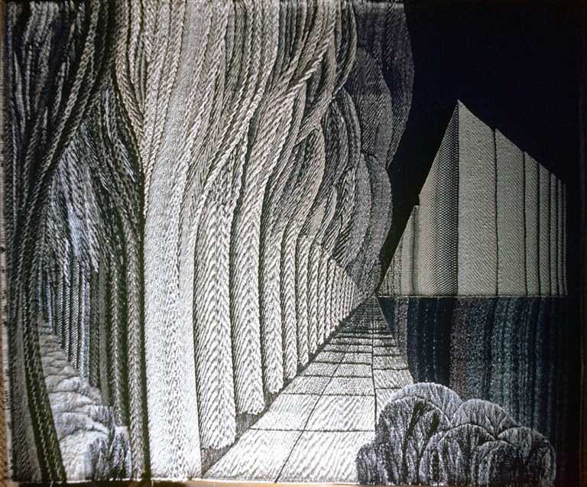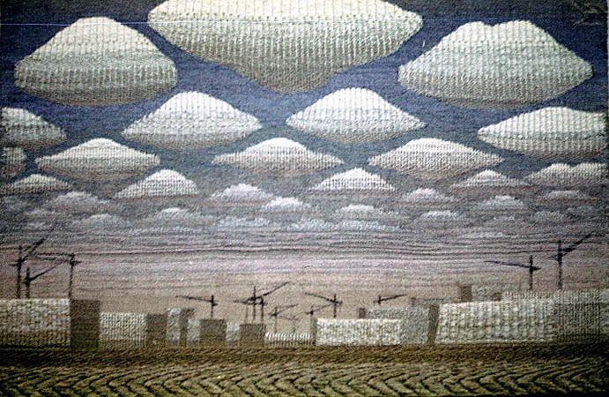**Иллюстративное приложение**

Рисунок 1. «О моем городе» Борис Мигаль 1979

Рисунок 23 «Окраина», Борис Мигаль, 1984

Рисунок 2. «Окраина», Борис Мигаль, 1984

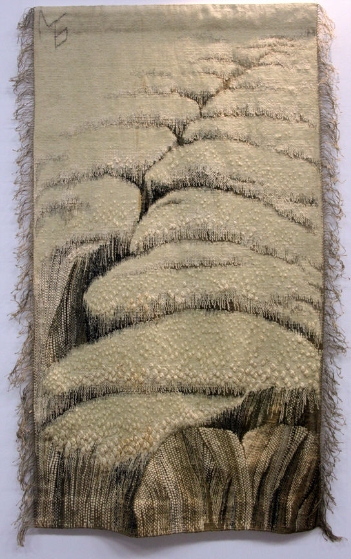

Рисунок 3. «Цветение трав», Борис Мигаль, 1980

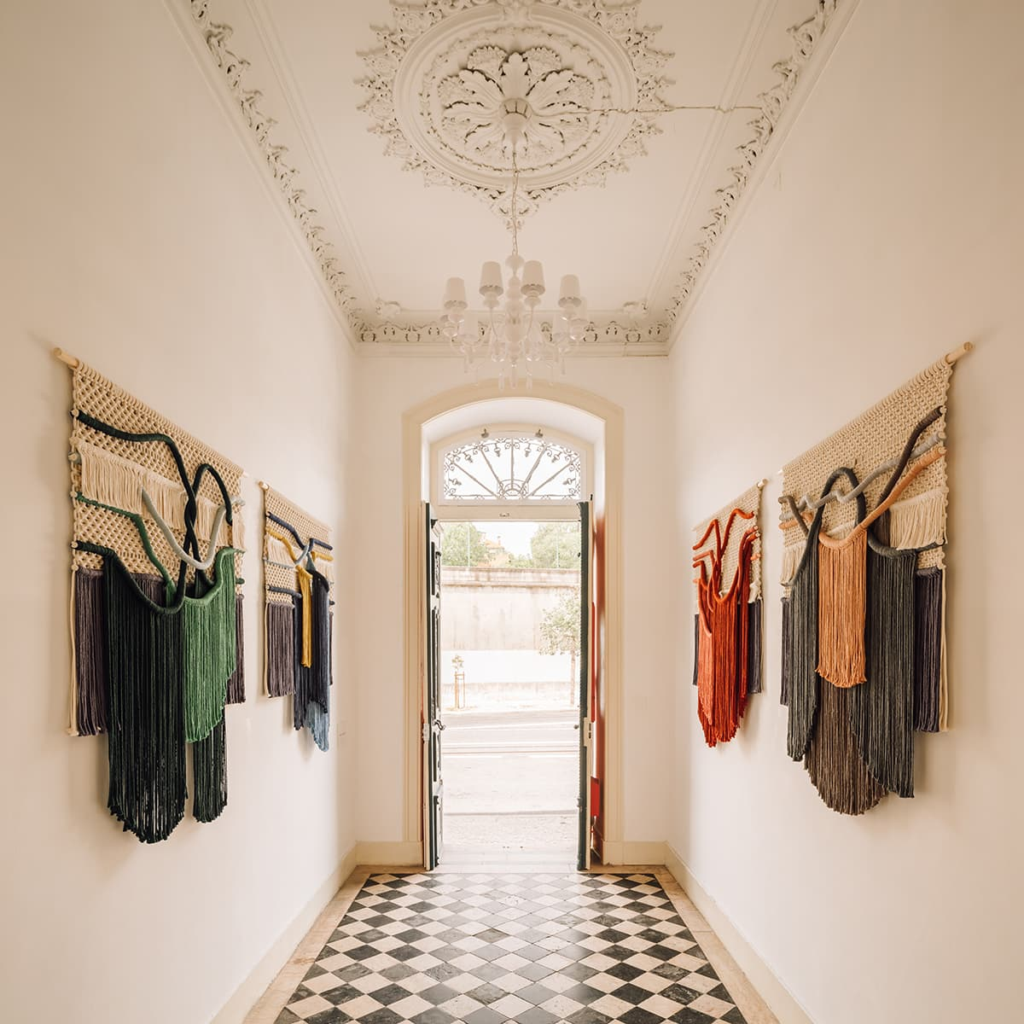

Рисунок 4. «Landscape in transformation», Васко Агуащ

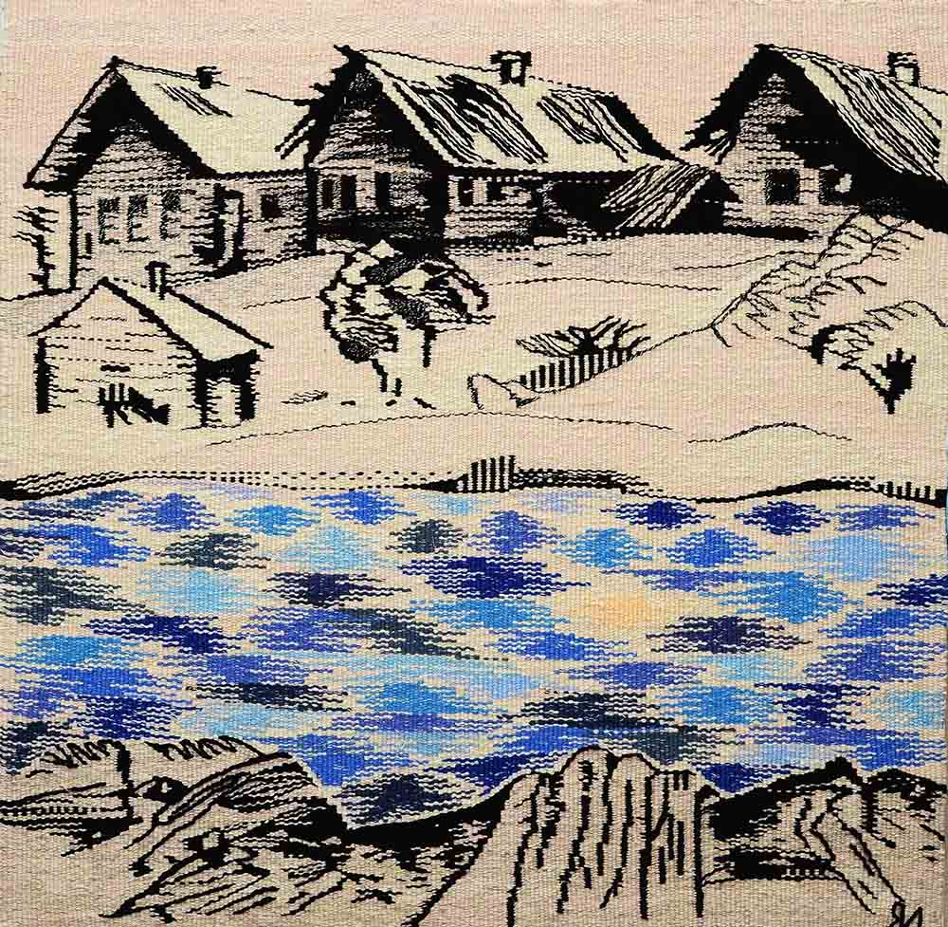

1Рисунок 5.1 Триптих "Русский Север", Ирина Яблочкина

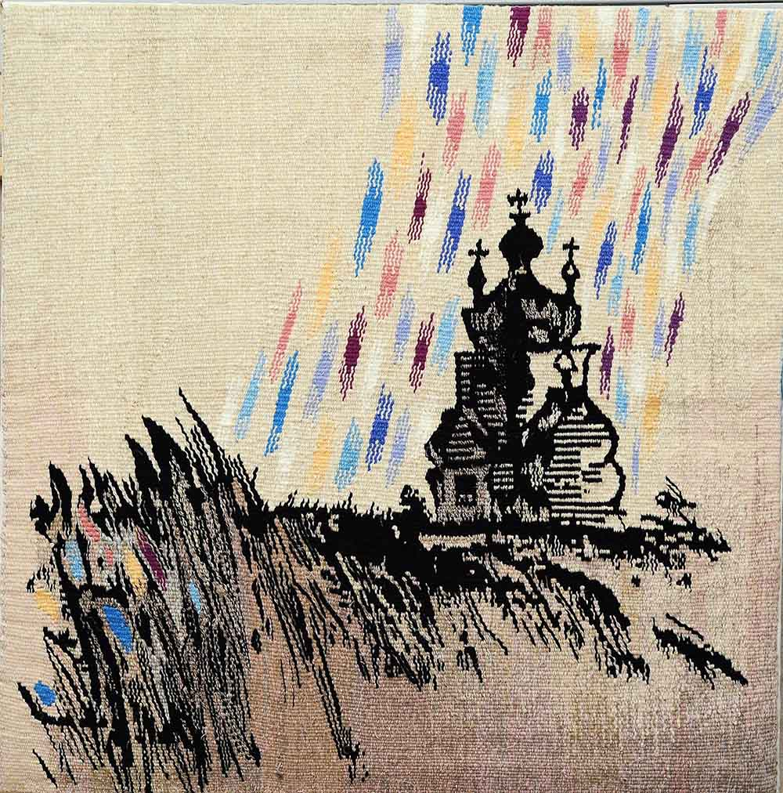

Рисунок 5.2 Триптих "Русский Север", Ирина Яблочкина

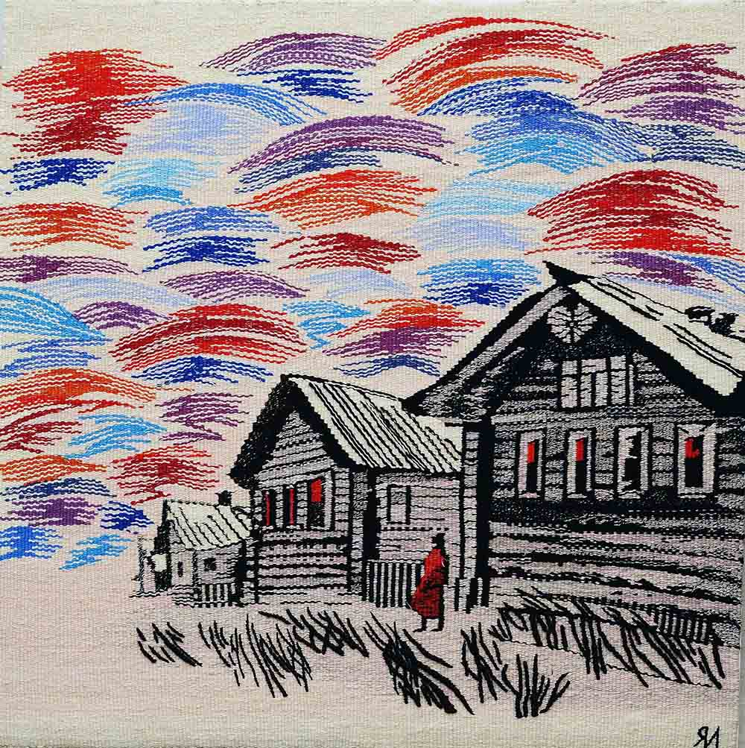

Рисунок 5.3 Триптих "Русский Север", Ирина Яблочкина

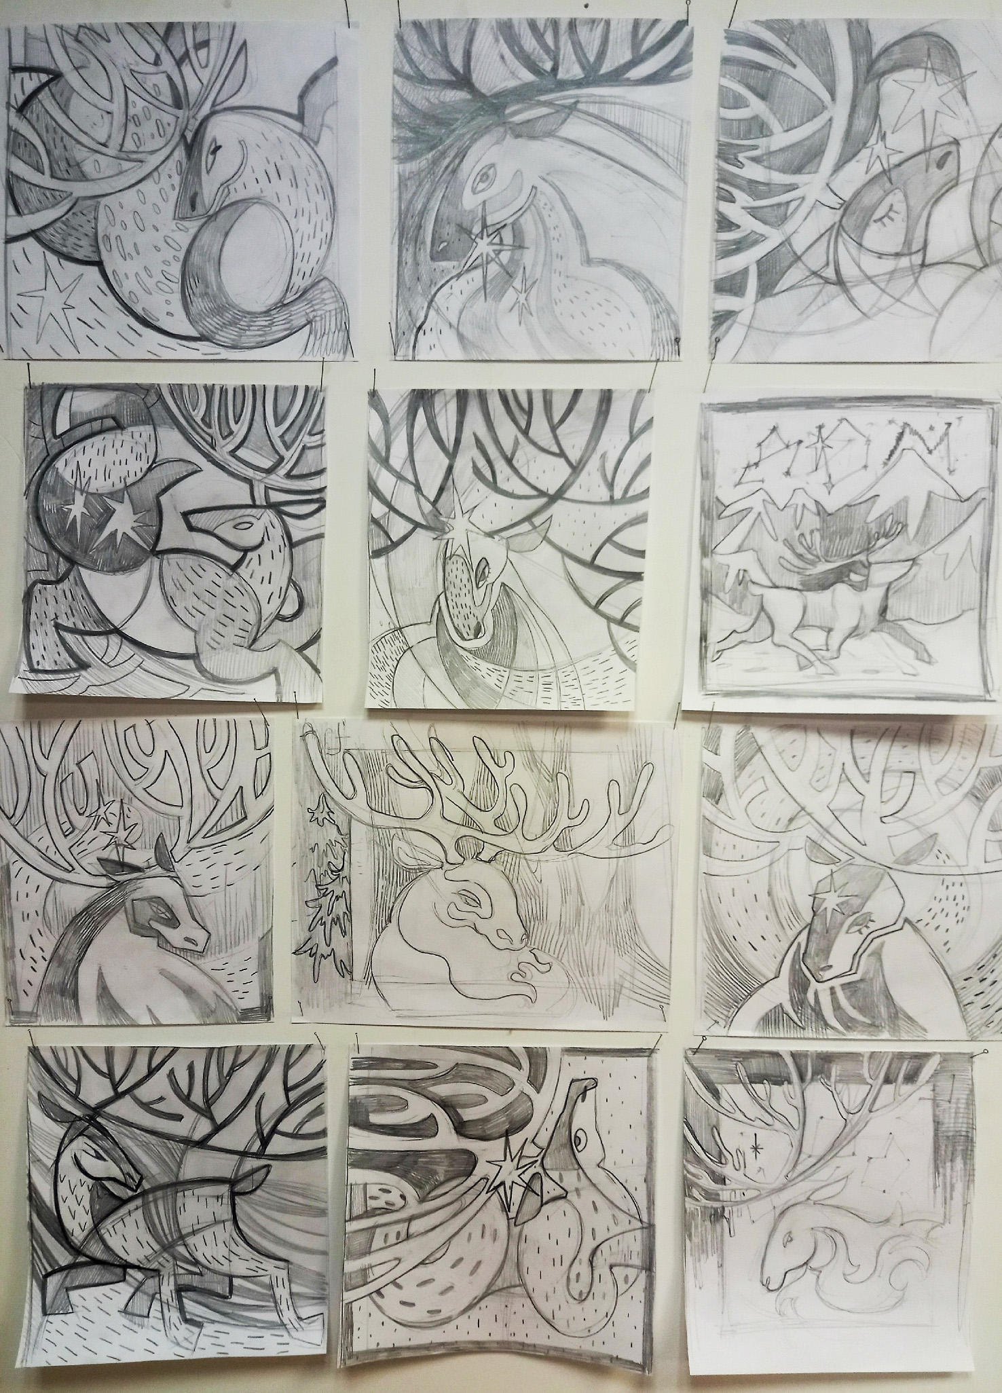

Рисунок 6. Первые эскизы

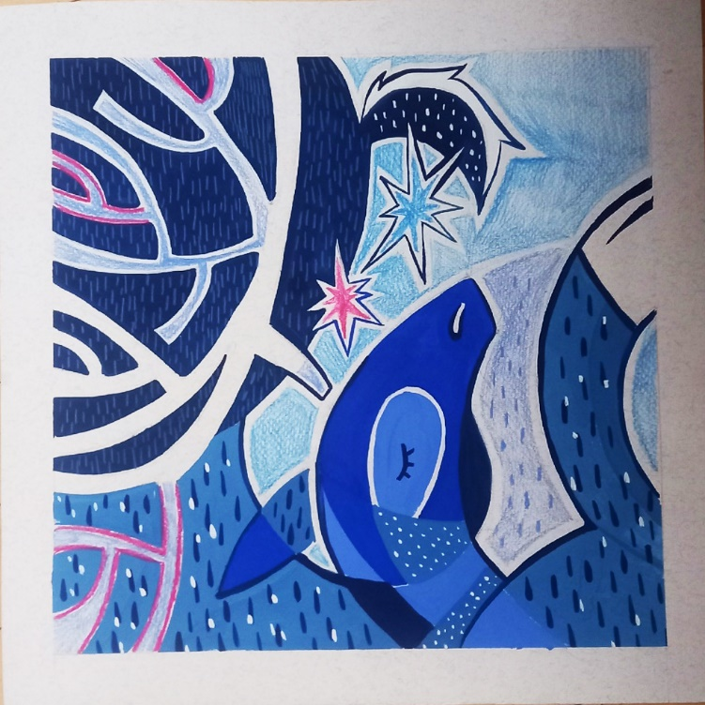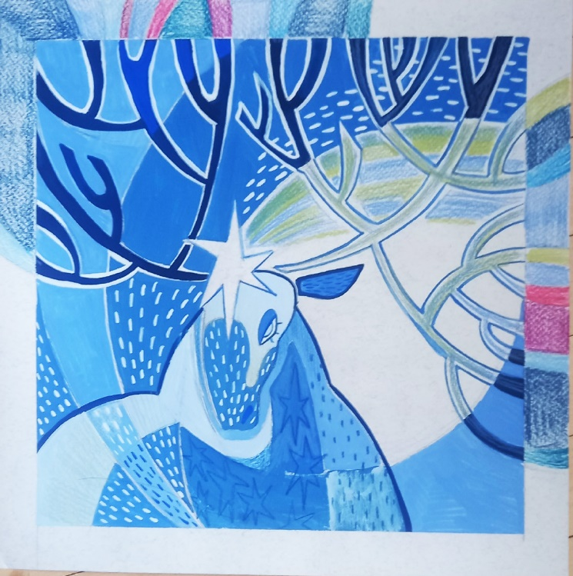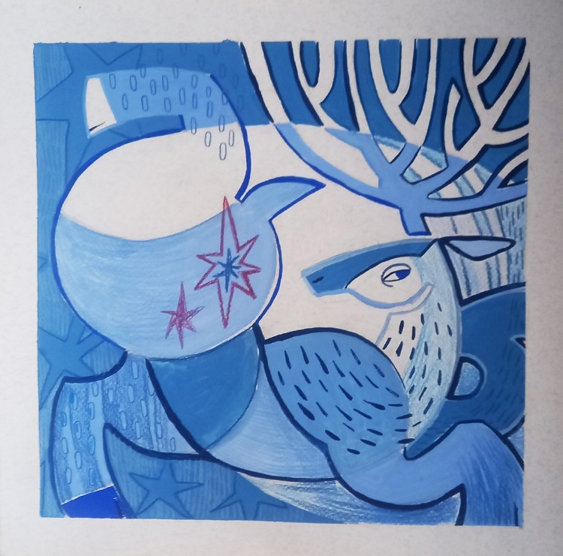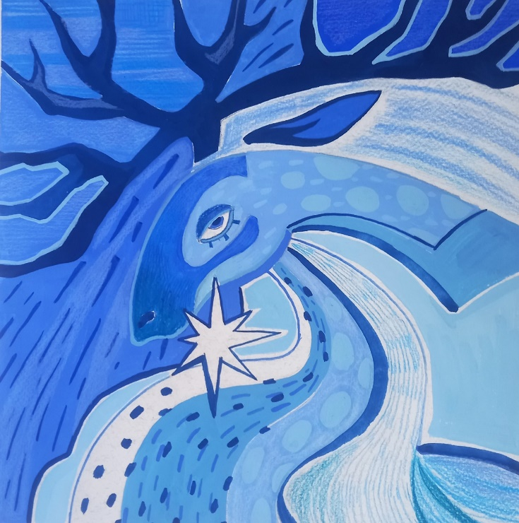

Рисунок 7. Цветовые решения первых эскизов

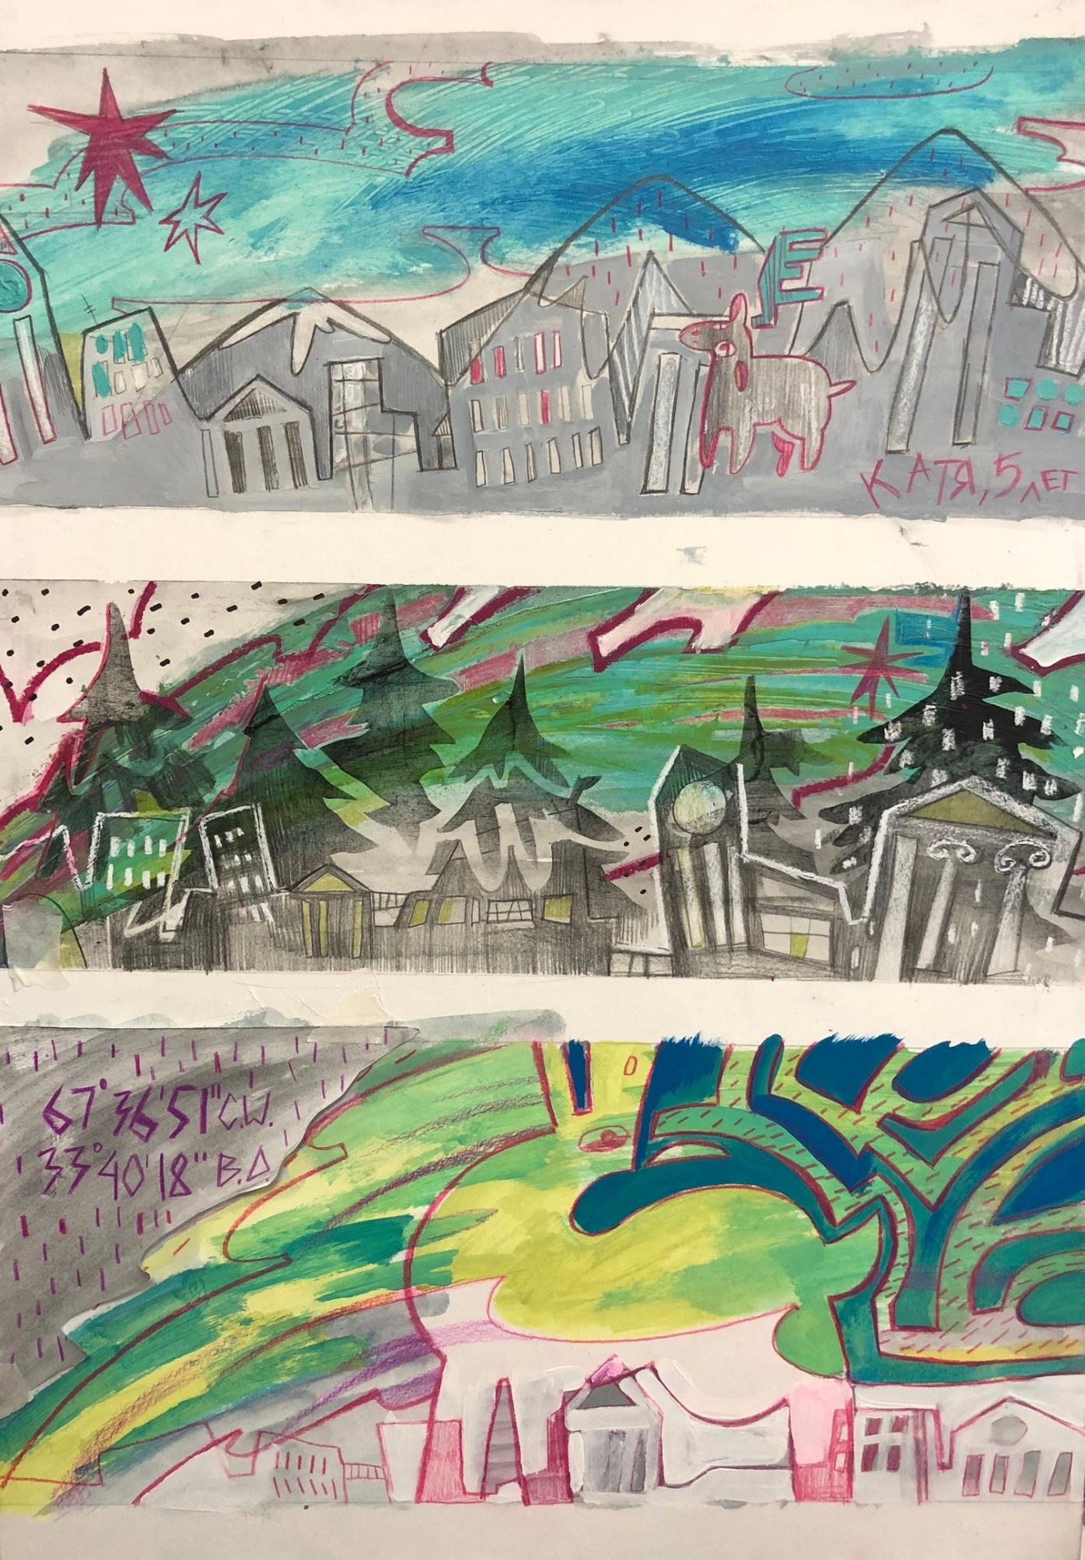

Рисунок 8. Эскизы

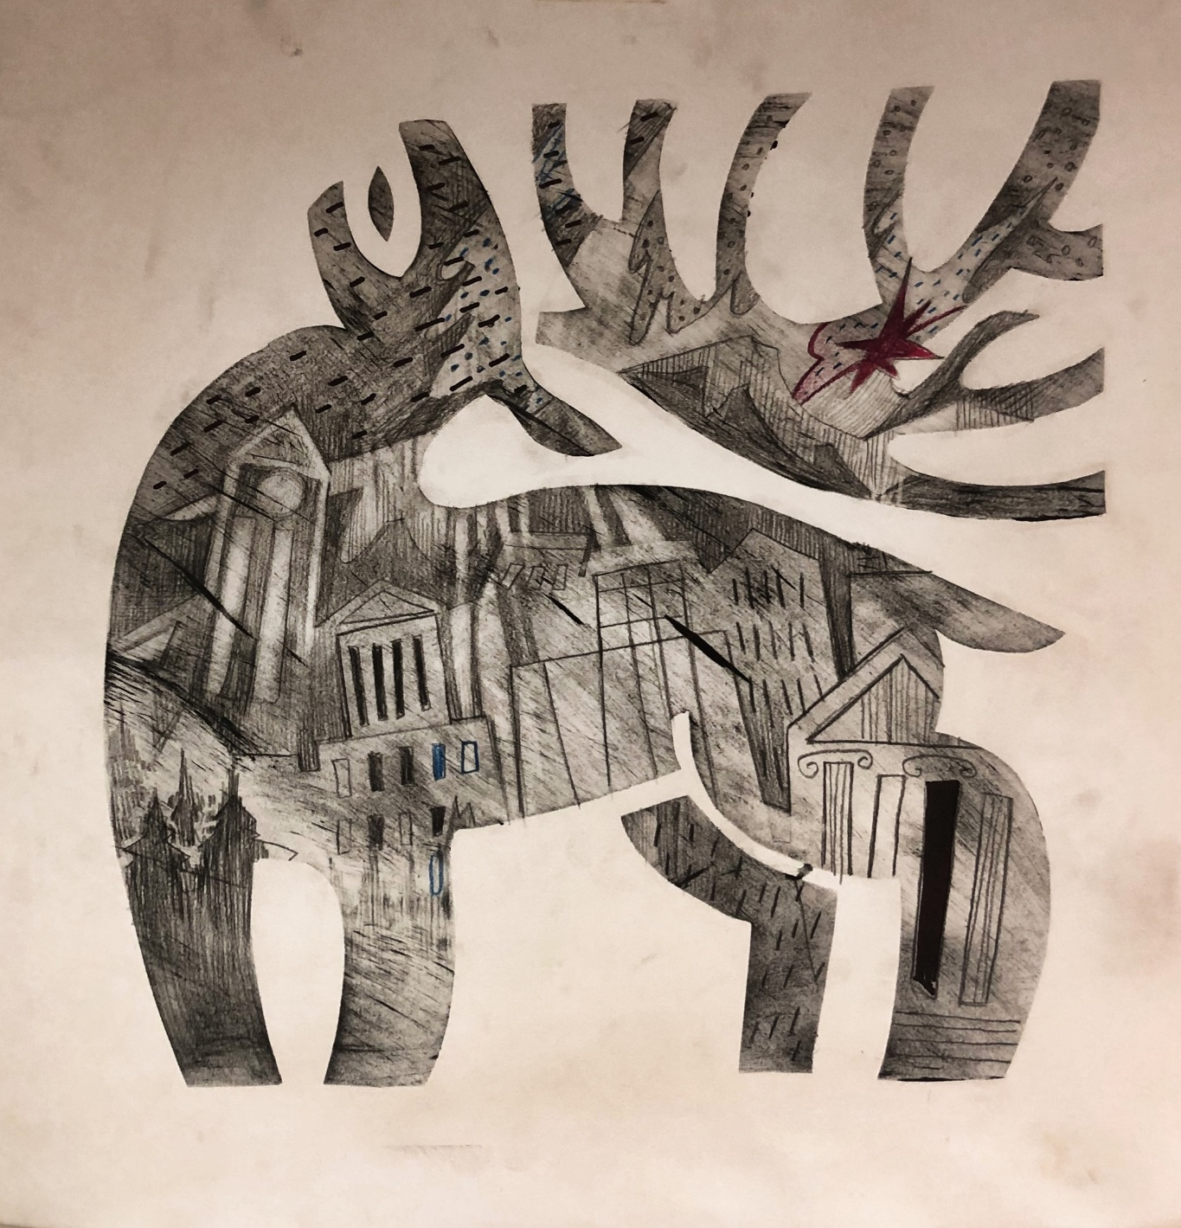

Рисунок 9. Эскизы

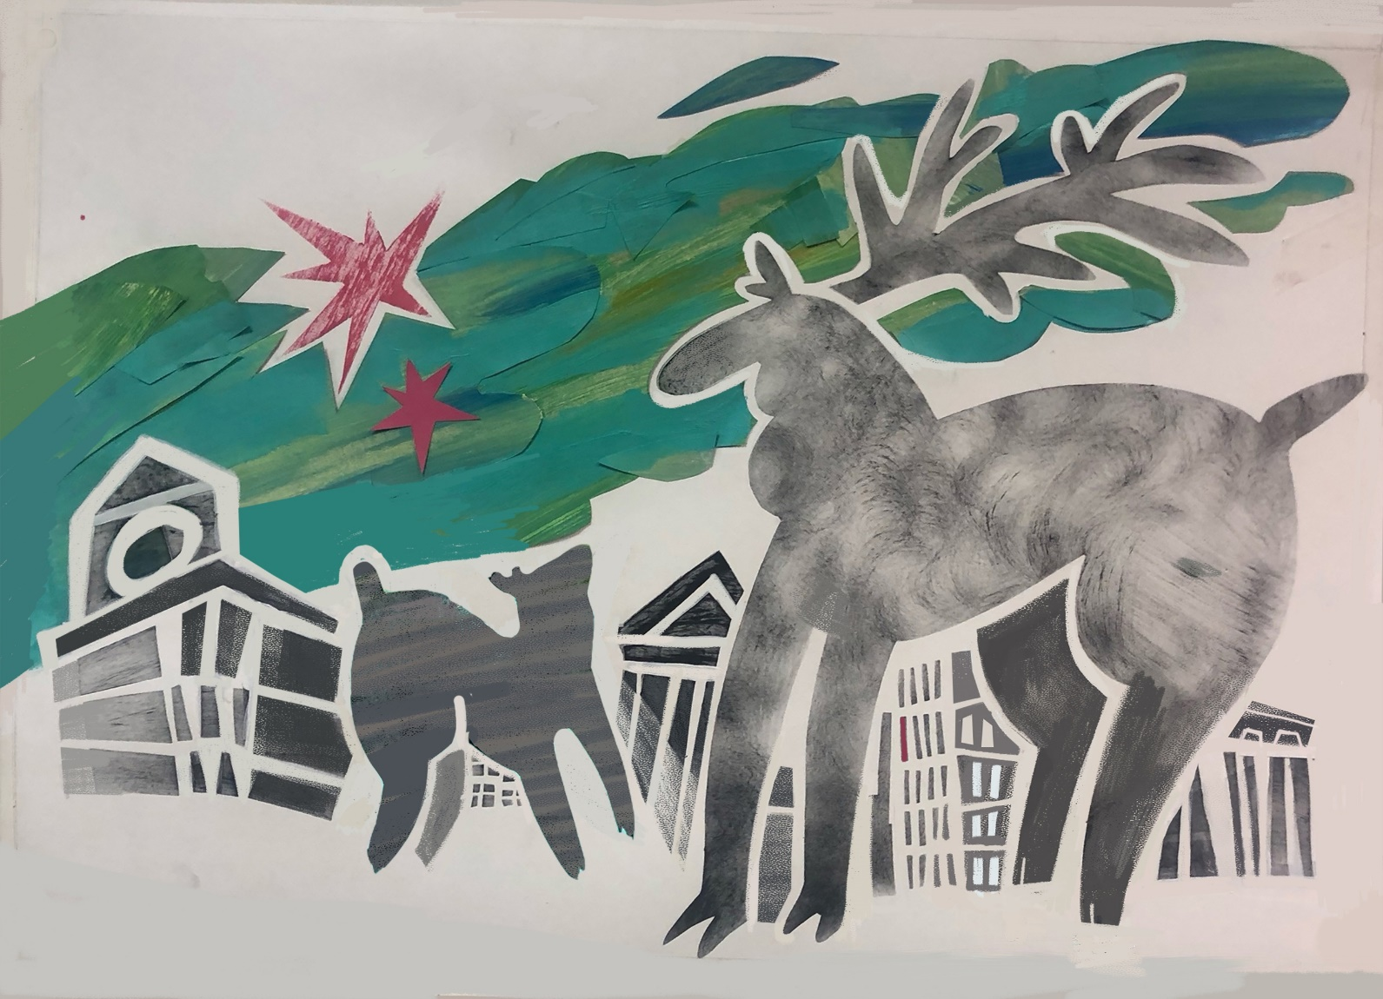

Рисунок 10. Итоговый эскиз

Рисунок10 Итоговый эскиз

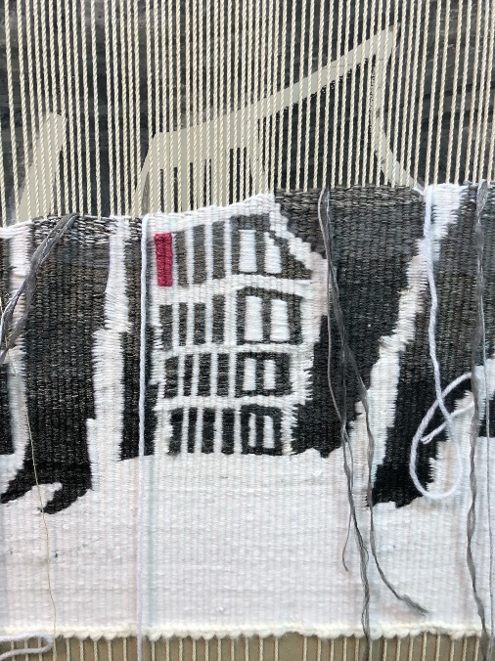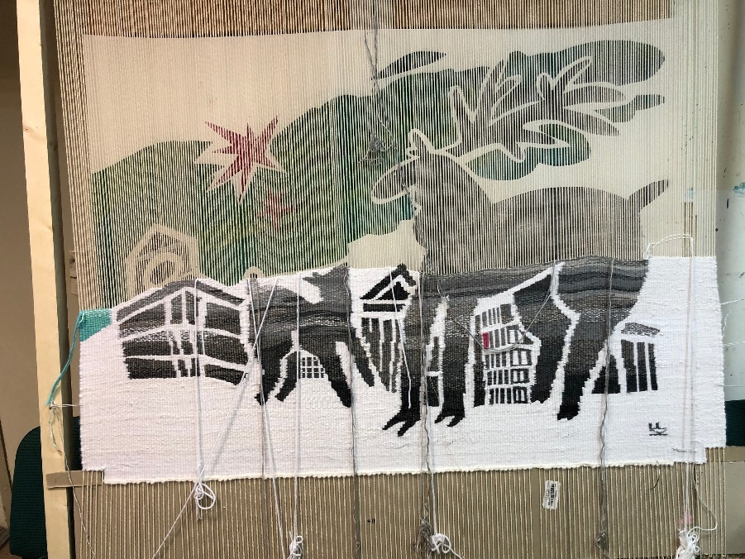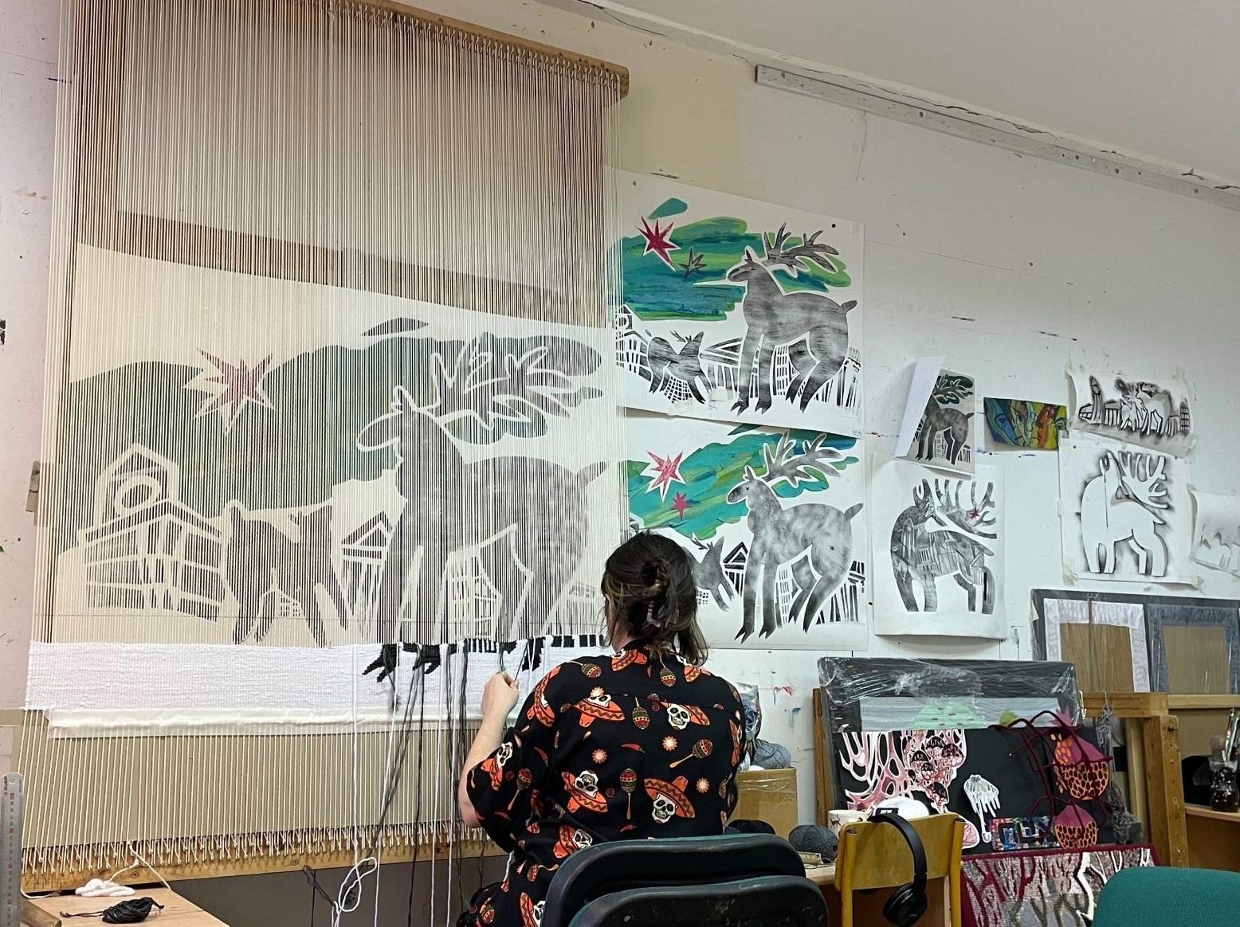

Рисунок 11. Процесс создания шпалеры, расположение картона